LIGJ

Nr.10 126, datë 11.5.2009

PËR RATIFIKIMIN E “MARRËVESHJES SË GARANCISË NDËRMJET REPUBLIKËS SË SHQIPËRISË DHE BANKËS NDËRKOMBËTARE PËR RINDËRTIM DHE ZHVILLIM (IBRD) PËR GARANTIMIN E PROJEKTIT TË PRIVATIZIMIT TË OSSH SHA-SË”

Në mbështetje të neneve 78, 83 pika 1, 84 pika 4 dhe 121 të Kushtetutës, me propozimin e Këshillit të Ministrave,

KUVENDI
I REPUBLIKËS SË SHQIPËRISË

VENDOSI:

Neni 1

Ratifikohet “Marrëveshja e garancisë ndërmjet Republikës së Shqipërisë dhe Bankës Ndërkombëtare për Rindërtim dhe Zhvillim (IBRD) për garantimin e projektit të privatizimit të OSSH sha-së”.

Neni 2

Ky ligj hyn në fuqi menjëherë.

Shpallur me dekretin nr.6167, datë 13.5.2009 të Presidentit të Republikës së Shqipërisë, Bamir Topi

Marrëveshje garancie

(Projekti i Privatizimit i OSSH-së) midis Shqipërisë dhe Bankës Ndërkombëtare për rindërtim dhe zhvillim

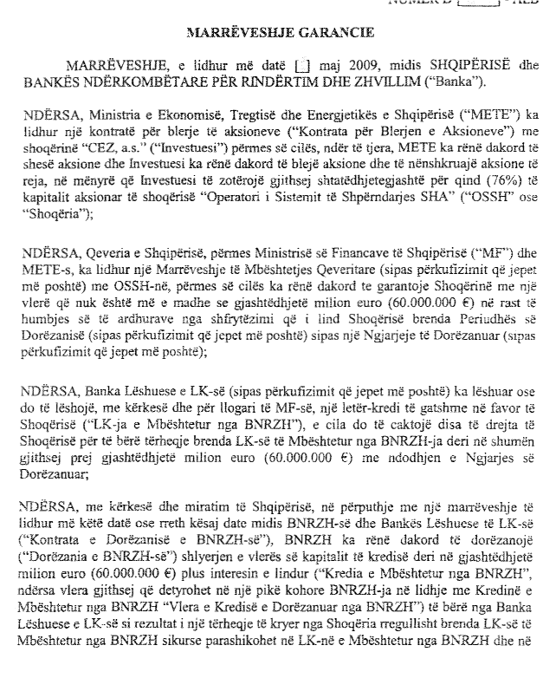

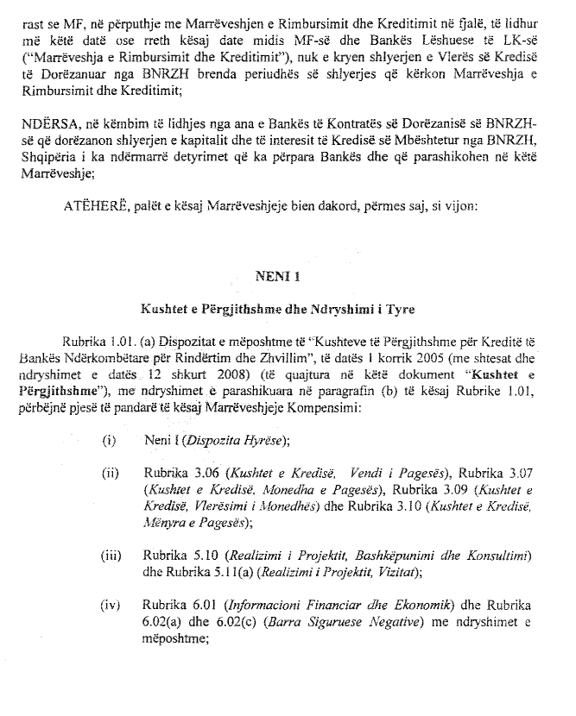

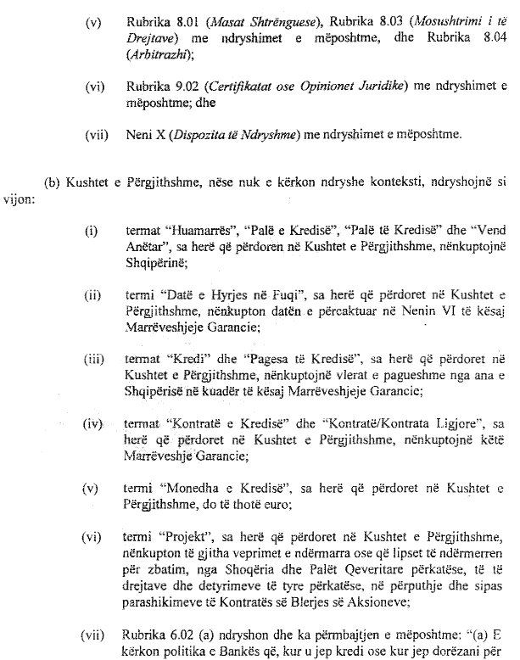

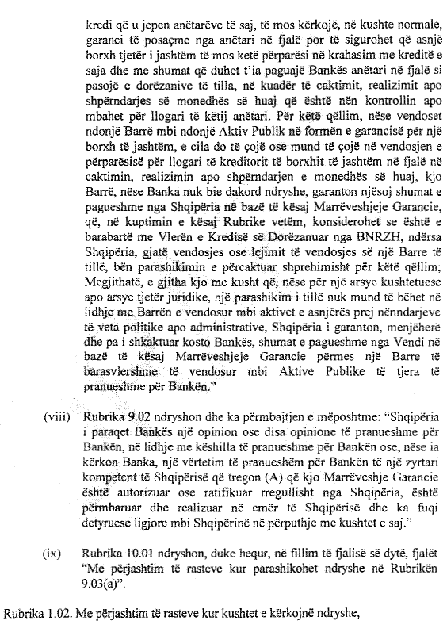

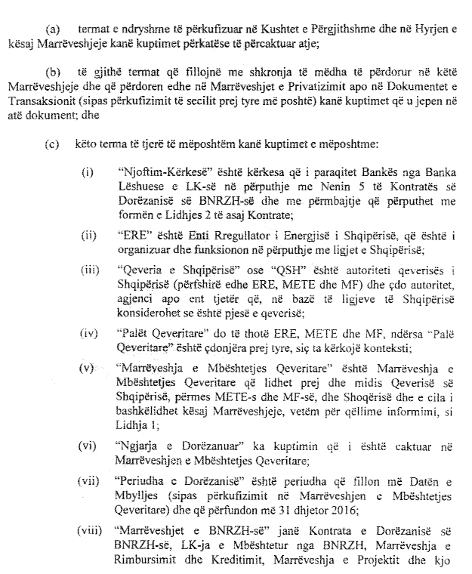

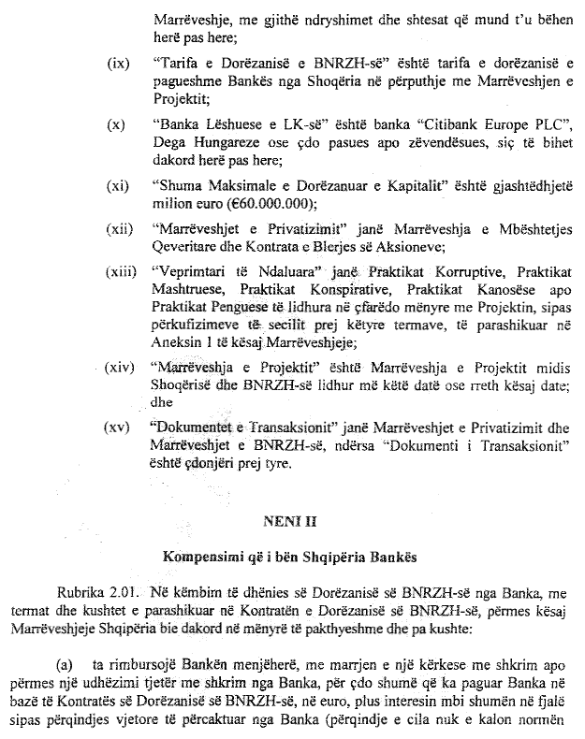

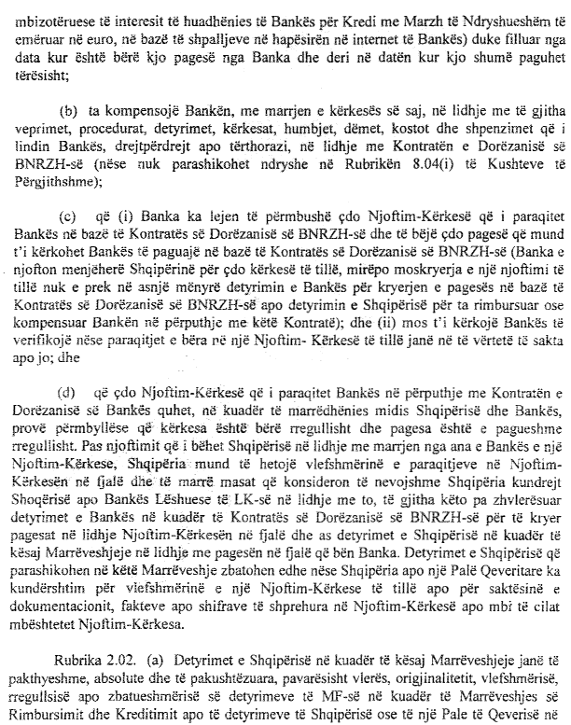

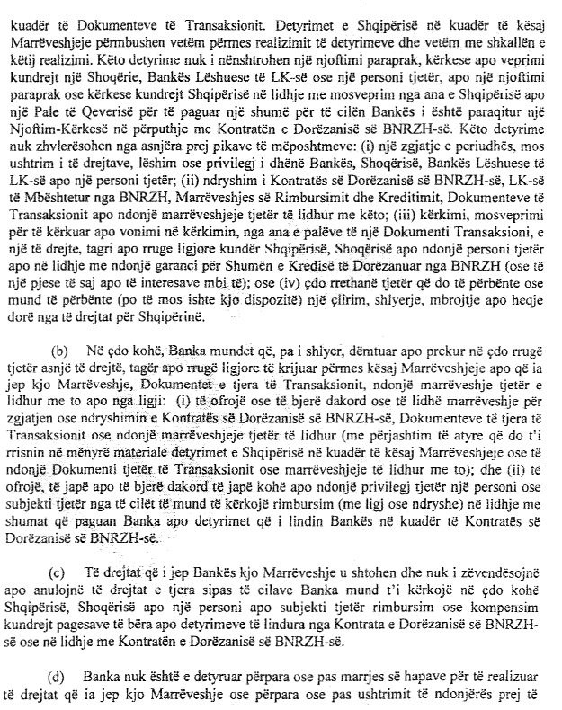

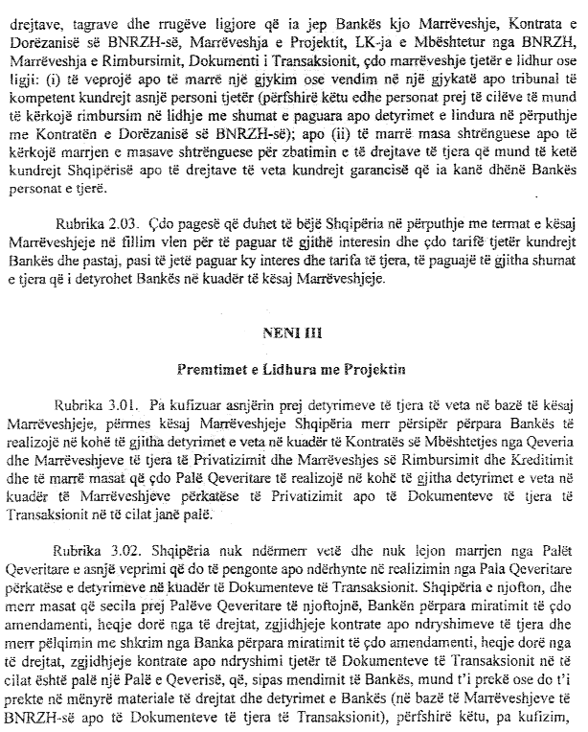

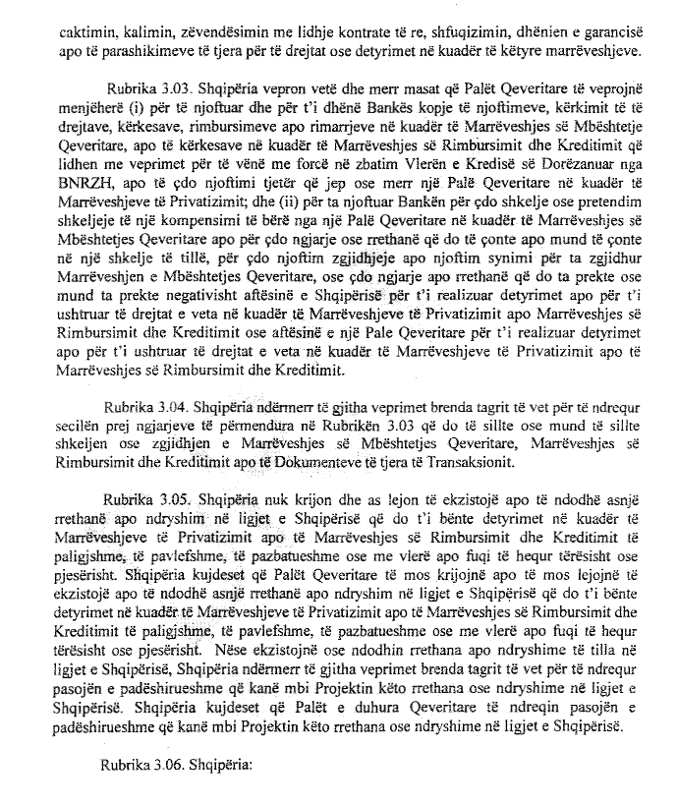

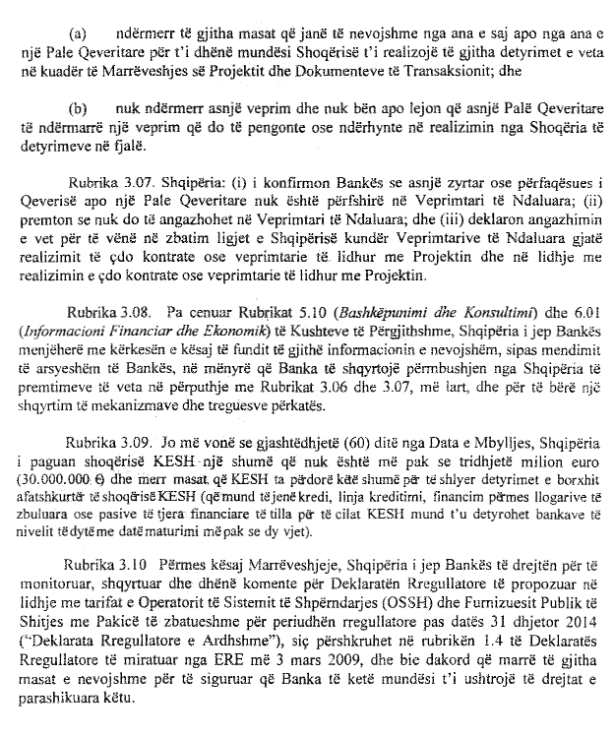

NENI IV
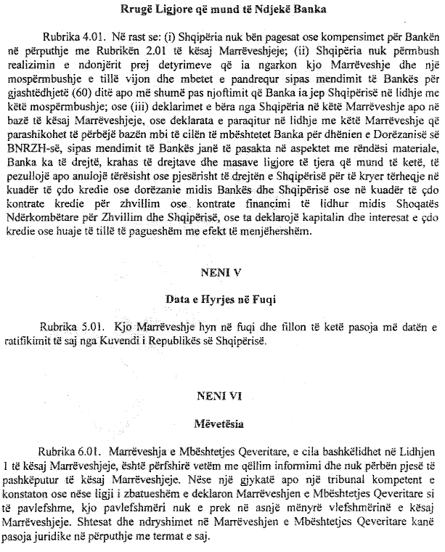

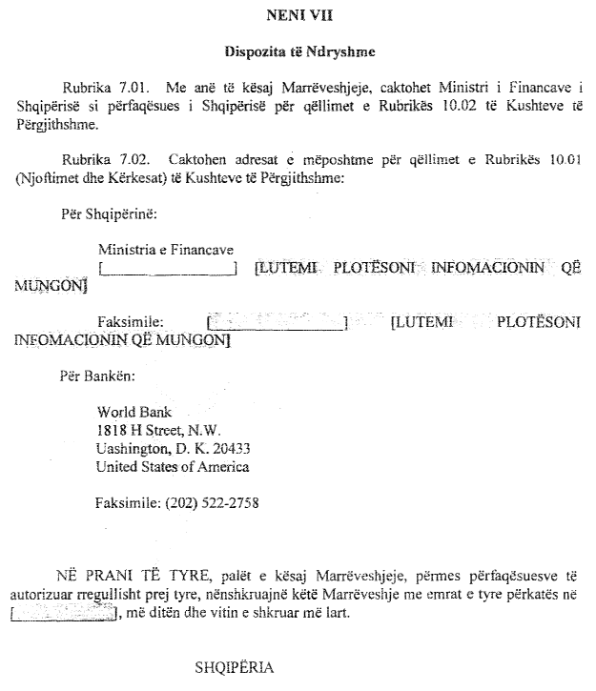

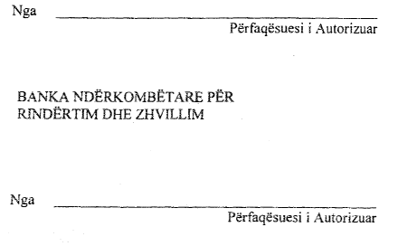

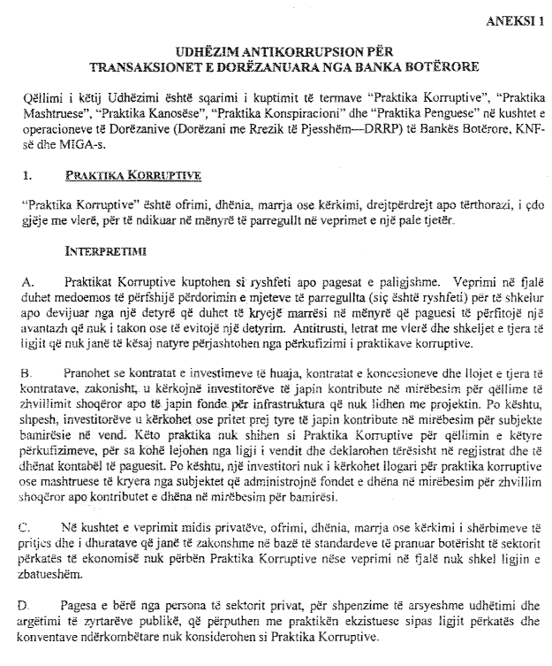

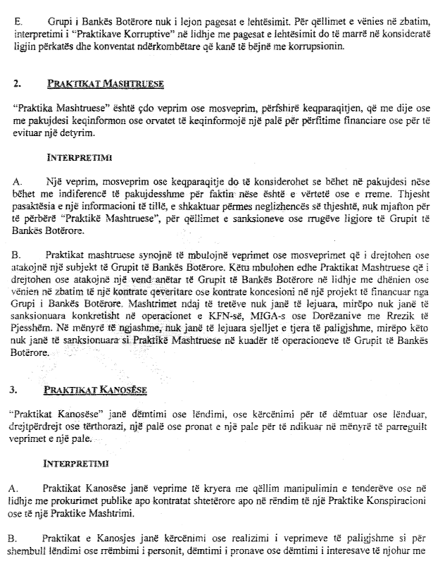

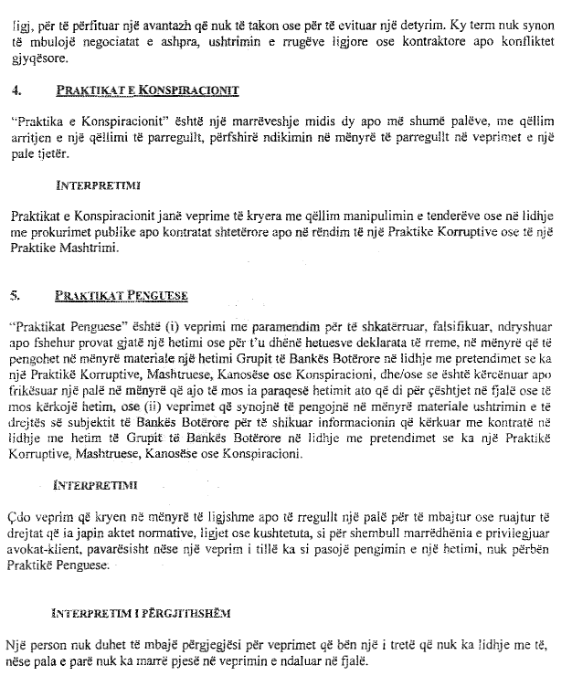

Lidhja 1

Marrëveshje e mbështjes qeveritare

Ministria e Financave e Republikës së Shqipërisë,

duke vepruar në emër të Republikës së Shqipërisë Si kërkuese dhe citibank europe PLC, zyra e degës në Hungari

Si Bankë huadhënëse

Marrëveshje rimbursimi dhe kredie

Kjo Marrëveshje Rimbursimi dhe Kredie ("Marrëveshja") lidhet më ë •] maj 2009
Ndërmjet:
1. Ministrisë së Financave të Republikës së Shqipërisë, duke vepruar në emër të Republikës së Shqipërisë, me zyra në ë•], ("MOF"); dhe
2. CITIBANK EUROPE PLC, Zyra e Degës në Hungari si Banka Huadhënëse.
Ndërsa:
a) MOF-ja i ka kërkuar dhe Banka Huadhënëse ka rënë dakord të japë Letrën e Kredisë në një shumë deri në 60 000 000 Euro në favor të Përfituesit.
b) MOF-ja ka rënë dakord të riimbursojë Bankën Huadhënëse në lidhje me çdo tërheqje të bërë nga Letra e Kredisë nga Përfituesi.
c) Duke pasur parasysh që Banka Huadhënëse bie dakord të lëshojë Letrën e Kredisë në përfitim të Përfituesit, Palët bien dakord si më poshtë.
I. Interpretimi
1.1 Termat me germa kapitale që përdoren por nuk përkufizohen në këtë Marrëveshje, kanë kuptimet e shprehura më poshtë:
"Norma e Shpenzimeve Shtesë" ka kuptimin që i jepet në Grafikun 1 (Formula e Shpenzimeve të Detyrueshme).
"Paradhënie" është çdo pagesë me Kërkesë e bërë nga Banka Huadhënëse në pajtim me Klauzolën 4 (Kërkesat dhe Autoriteti i Pagesës së Bankës Huadhënëse).
"Shqipëri" është Republika e Shqipërisë.
"Periudha e Disponueshmërisë" do të thotë nga kjo datë deri më 15 qershor 2009.
"Përfituesi" është Operatori i Sistemit të Shpërndarjes SHA (OSSH).
"Ditë Pune" është çdo ditë (përveç të shtunës dhe të dielës) në të cilën bankat janë të hapura për punën e zakonshme në Tiranë dhe Budapest dhe që është një Ditë TARGET.
"Qenie në Vonesë" është një Ngjarje e Qenies në Vonesë ose çdo ngjarje apo rrethanë e specifikuar në Klauzolën 10 (Ngjarje të Qenies në Vonesë) që (me kalimin e afatit pa interesa, bërja e njoftimit, marrja e çdo vendimi në bazë të Dokumenteve të Financës ose një kombinim i sa më sipër) do të ishte një Ngjarje e Qenies në Vonesë.
"Kërkesë" është një kërkesë për një shumë e bërë nga Përfituesi në pajtim me Klauzolën 6 të Letrës së Kredisë.
"Periudha e Fuqisë" është, në pajtim me Klauzolën 5 të Letrës së Kredisë, periudha nga Data e Hyrjes në Fuqi (siç përcaktohet në Klauzolën 3 të Letrës së Kredisë) deri më 2 mars 2015.
"EURIBOR", në lidhje me çdo Paradhënie, është:
a) Norma e Shpallur e zbatueshme;
b) (nëse nuk ka Normë të Shpallur për Periudhën e Interesit për atë Paradhënie) kuptimi aritmetik i normave (të rrumbullakosura nga sipër deri në katër presje dhjetore) që i jepet Bankës Huadhënësi me kërkesë të saj të kuotuar nga Bankat e Referencës për bankat drejtuese të tregut ndër-bankar evropian,
në Orën e Specifikuar në Ditën e Kuotimit për ofrimin e depozitave në Euro për një periudhë të krahasueshme për Periudhën e Interesit të Paradhënies përkatëse.

"EURIBOR O/N" është norma e fundit e disponueshme e Normës së Shpallur për ofrimin e depozitave në Euro për një periudhë prej një dite.
"Euro" ose "€" është monedha e ligjshme e shteteve anëtare të Bashkimit Evropian që aplikojnë monedhën e vetme në pajtim me Traktatin themelues të Komunitetit Evropian, të ndryshuar nga Traktati për Bashkimin Evropian.
"Ngjarje e Qenies në Vonesë" është çdo ngjarje ose rrethanë e specifikuar si e tillë në Klauzolën 10 (Ngjarje e Qenies në Vonesë).
"Qenia në Borxh të Jashtëm” është një qenie në borxh që duhet të paguhet në ose duke iu referuar një monedhe që nuk është monedha e ligjshme për momentin në Shqipëri.
"Letër e Tarifës" është letra e tarifës e kësaj date ose rreth kësaj date ndërmjet Bankës Huadhënëse, MOF-së dhe Përfituesit.
"Njoftimi Përfundimtar i Kërkesës" është njoftimi në formën e Aneksit C.
"Dokument Financiar" është kjo Marrëveshje, Letra e Kredisë, Marrëveshja e Garancisë e IBRD-së, Letra e Tarifës dhe çdo dokument tjetër i destinuar si i tillë nga Banka Huadhënëse dhe MOF-ja.
"IBRD" është Banka Ndërkombëtare për Rindërtim dhe Zhvillim.
"Marrëveshje e Garancisë e IBRD-së" është marrëveshja e datës ose rreth datës së kësaj Marrëveshjeje ndërmjet IBRD-së dhe Bankës Huadhënëse në formën e Aneksit B, në bazë të së cilës IBRD-ja ka rënë dakord t’i japë Bankës Huadhënëse garanci pa kusht dhe me risk të pjesshëm të pakthyeshëm që mbulon principalin dhe shlyerjet e interesit të kërkueshëm por të pashlyer nga MOF-ja sipas kësaj Marrëveshjeje.
"FMN" është Fondi Monetar Ndërkombëtar.
"Periudha e Interesit" është, sipas termave të kësaj Marrëveshjeje, në lidhje me Periudhën e parë të Interesit në lidhje me një Paradhënie, periudha që fillon në datën e dhënies së një Paradhënieje dhe që mbaron në datën që bie gjashtë muaj më vonë dhe në lidhje me çdo Periudhë pasuese Interesi për çdo Paradhënie, periudha pasuese gjashtë-mujore.
"Data e Pagesës së Interesit" në lidhje me çdo Paradhënie është dita e fundit e secilës Periudhe Interesi në lidhje me të.
"Data e Lëshimit" është data në të cilën Banka Huadhënëse njofton MOF-në, Përfituesin dhe IBRD-në me shkrim që të gjitha parakushtet e parakushtet e parashikuara në Grafikun 2 (Parakushtet) janë përmbushur ose prej tyre është hequr dorë.
"Banka Huadhënëse" është Citibank Europe plc, Zyra e Degës në Hungari dhe secila prej degëve dhe filialeve.
"Letra e Kredisë" është letra zëvendësuese e kredisë e lëshuar ose që duhet të lëshohet nga Banka Huadhënëse në favor të Përfituesit në formën e Aneksit A.
"Letra e Shumës së Kredisë” është shuma mbizotëruese e disponueshme për tërheqje sipas Letrës së Kredisë që në total asnjëherë nuk kalon 60 000 000 Euro.
"Shpenzime të Detyrueshme" është norma e përqindjes në vit e llogaritur nga Banka Huadhënëse në pajtim me Grafikun 1 (Formula e Shpenzimeve të Detyrueshme).
"Marzhi" është 0.90 për qind në vit.
"Shtet Anëtar Pjesëmarrës" është çdo shtet anëtar i Komuniteteve Evropiane që miraton ose ka miratuar Euron si monedhën e tij të ligjshme në pajtim me legjislacionin e Bashkimit Evropian në lidhje me Bashkimin Monetar Evropian.
"Palë" është secila prej MOF-së dhe Bankës Huadhënëse dhe “Palët” janë MOF-ja dhe Banka Huadhënëse së bashku.
"Dita e Kuotimit" është, në lidhje me çdo periudhë për të cilën duhet të përcaktohet një normë interesi, dy Ditë TARGET para ditës së parë të kësaj periudhe.
"Bankat e Referencës" është zyra qendrore në Londër e Barclays Bank plc dhe National Westminster Bank plc ose ato banka të tjera që mund të caktohen nga Banka Huadhënëse në konsultim me MOF-në.
"Norma e Shpallur" është norma e përqindjes në vit e caktuar nga Federata Bankare e Bashkimit Evropian për periudhën përkatëse, të treguar në faqen përkatëse të portalit të Reuters-it. Nëse faqja për të cilën është rënë dakord zëvendësohet ose shërbimi pushon së qeni i disponueshëm, Banka Huadhënëse mund të përcaktojë një faqe ose shërbim tjetër që tregon normën e përshtatshme pas konsultimeve me MOF-në.
"Dokumenti i Përcaktuar" ka kuptimin e dhënë në nën-klauzolën 4.2.4(b) të Klauzolës 4 (Kërkesat dhe Autoriteti i Pagesës i Bankës Huadhënëse).
"Ora e Përcaktuar" është ora 11.00 para dite.
"TARGET2" është sistemi i pagesave Trans-European Automated Real-time Gross Settlement Express Transfer që përdor një platformë të vetme dhe që ka nisur më 19 nëntor 2007.
"Dita TARGET" është dita në të cilën TARGET2 është i hapur për kryerjen e pagesave në Euro.
"Tatim" është çdo tatim, taksë, tarifë apo detyrim tjetër apo ndalim i një natyre të ngjashme (duke përfshirë çdo gjobë apo interes që paguhet në lidhje me një mospagesë ose vonesë në një pagesë të tillë).
"TVSH" është tatimi i vlerës së shtuar i parashikuar në Ligin për Tatimin e Vlerës së Shtuar të vitit 1944 dhe çdo tatim tjetër i një natyre të ngjashme në çdo juridiksion.
1.2 Nëse në këtë Marrëveshje nuk është parashikuar ndryshe:
1.2.1 njëjësi përfshin edhe shumësin (dhe anasjelltas);
1.2.2 titujt janë vetëm për lehtësi dhe nuk ndikojnë në interpretimin e kësaj Marrëveshjeje;
1.2.3 referencat në Klauzola, Anekse dhe Grafikë janë në Klauzolat, Anekset dhe Grafikët e kësaj Marrëveshjeje përveç kur tregohet ndryshe;
1.2.4 referencat në çdo ligj ose rregullore përfshijnë ndryshimet dhe zëvendësimet dhe shtesat e këtyre ligjeve dhe rregulloreve;
1.2.5 referencat tek një person përfshin pasardhësit e këtij personi dhe personat që ai u ka transferuar të drejta;
1.2.6 një “agjenci” e një shteti ose MOF-ja interpretohet si një referencë tek një nën-ndarje politike, ministri, departament, autoritet ose korporatë statutore (autonome ose jo) e këtij shteti ose çdo korporatë ose subjekt tjetër që kontrollohet (pesëdhjetë për qind ose më shumë të kapitalit aksionar të dhënë ose ekuivalentin e tij) ose është në pronësi të drejtpërdrejtë ose jo të këtij shteti ose qeverisë së tij dhe/ose një apo disa agjencive të tilla;
1.2.7 referencat tek “sendet pasurore” përfshin të gjitha ose një pjesë të biznesit, sipërmarrjes, pronës, sendeve pasurore dhe të ardhurave të tashme ose të ardhshme të një personi (dhe përfshin çdo të drejtë për të rikuperuar ose përftuar secilën sa më sipër);
1.2.8 “të qenit borxh” interpretohet sikur përfshin çdo detyrim (i shkaktuar si parësor ose si dorëzani) për pagesën ose shlyerjen e parave, qoftë i tashëm, i ardhshëm, i pritshëm ose jo (duke përfshirë pa kufizim, çdo detyrim për pagesën e parave në pajtim me një urdhër ose vendim gjykate);
1.2.9 “muaj” është një periudhë që fillon në një ditë në një muaj kalendarik dhe mbaron në ditën që numerikisht përputhet në muajin tjetër kalendarik, përveç kur:
a) nëse dita që përputhet numerikisht nuk është Ditë Pune, ajo periudhë përfundon në Ditën pasuese të Punës në atë muaj kalendarik në të cilën ajo periudhë duhet të mbarojë nëse ka të tillë dhe nëse nuk ka në Ditën e Punës para saj; dhe
b) nëse nuk ka ditë që të përputhet numerikisht në muajin kalendarik në të cilin mbaron ajo periudhë, kjo e fundit mbaron në Ditën e fundit të Punës në atë muaj kalendarik;
me kusht që rregullat e mësipërme do të zbatohen vetëm për muajin e fundit të çdo periudhe;
1.2.10 një "person" interpretohet si një referencë tek një person, firmë, shoqëri, korporatë, qeveri, shtet ose agjenci shtetërore apo shoqatë ose partneritet (që ka ose jo personalitet të veçantë juridik) të dy ose më shumë sa më sipër;
1.2.11 një “rregullore” përfshin çdo rregullore, rregull, direktivë zyrtare, kërkesë ose udhëzim (që ka ose jo fuqinë e ligjit) të një organi, agjencie, departamenti qeveritar, ndër-qeveritar ose supra-kombëtar, apo një autoriteti apo organizate me vetë-administrim ose tjetër;
1.2.12 ora gjatë ditës është referencë në orën e Budapestit.
1.3 Një Qenie në Vonesë (e ndryshme nga Ngjarja e Qenies në Vonesë) “vazhdon” nëse nuk është korrigjuar në mënyrë të pranueshme për Bankën Huadhënëse ose nëse nuk është hequr dorë me shkrim nga Banka Huadhënëse dhe një Ngjarje e Qenies në Vonesë “vazhdon“ nëse nuk është hequr dorë me shkrim nga Banka Huadhënëse.
1.4 Një person që nuk është Palë nuk ka të drejtë në bazë të Ligjit të Kontratave (të Drejtat e Palëve të Treta) të vitit 1999 për të ekzekutuar ose gëzuar përfitimin nga ndonjë term i kësaj Marrëveshjeje.
2. Lëshimi i letrës zëvendësuese të kredisë
2.1. Në Datën e Lëshimit dhe me kusht që:
2.1.1 Data e Lëshimit të jetë një Ditë Pune brenda Periudhës së Disponueshmërisë;
2.1.2 në këtë kohë të mos ketë Qenie ne Vonesë; dhe
2.1.3 të mos jetë e paligjshme në asnjë juridiksion të zbatueshëm për Bankën Huadhënëse përmbushja e ndonjë prej detyrimeve të saj të parashikuara në këtë Marrëveshje,
2.2 Banka Huadhënëse i lëshon Letrën e Kredisë Përfituesit në Shumën e plotë të Letrës së Kredisë (përveç kur pakësohet në pajtim me termat e saj).
Letra e Kredisë është e disponueshme për pagesë në pajtim me termat e Letrës së Kredisë për Përfituesin. Shuma e Letrës së Kredisë, në pajtim me dispozitat e Letrës së kredisë përsa i takon rivendosjes në afat, zvogëlohet në mënyrë të përhershme në masën e çdo tërheqjeje mbi Letrën e Kredisë ose në masën e çdo pakësimi nga Përfituesi dhe konfirmuar nga IBRD-ja në pajtim me afatet e Letrës së Kredisë.
2.3 Letra e Kredisë ka një afat të barabartë me Periudhën e Fuqisë.
2.4 Banka Huadhënëse bie dakord të bëjë çdo njoftim që duhet të bëhet prej saj në pajtim me Letrën e Kredisë.
3. Detyrimet e shlyerjes për tërheqjet dhe interesin
3.1 MOF-ja bën pagesa në lidhje me çdo Paradhënie dhe çdo shumë tjetër të kërkueshme nga Banka Huadhënëse në pajtim me këtë Klauzolë 3 dhe Klauzolën 6 (Pagesat për Tërheqjet, Tarifat deh Interesin) në Euro.
3.2 MOF-ja bie dakord të mënyrë të pakthyeshme dhe pa kushte të shlyejë Bankën Huadhënëse në Euro në pajtim me Klauzolën 6 (Pagesat për Tërheqjet, Tarifat dhe Interesin) të kësaj Marrëveshjeje, dhe këto shlyerje i bëhen Bankës Huadhënëse nga MOF-ja brenda 12 muajve nga data e dhënies së një Paradhënieje nga Banka Huadhënëse. Njoftimi për dhënien e çdo Paradhënieje nga Banka Huadhënëse i jepet MOF-së (dhe për dijeni IBRD-së) nga Banka Huadhënëse brenda pesë Ditëve Pune nga ajo datë.
3.3 Në pajtim me dispozitat e Klauzolës 6 (Pagesat për Tërheqjet, Tarifat dhe Interesin), në çdo Ditë të Pagesës së Interesit brenda 12 muajve pas dhënies së Paradhënies, MOF-ja mund të bëjë pagesa të pjesshme të shumës së kërkueshme në lidhje me Paradhënien, me kusht që shuma e mbetur e Paradhënies të paguhet plotësisht brenda 12 muajve pas Paradhënies përkatëse.
3.4 MOF-ja riimburson Bankën Huadhënëse për të gjitha Tatimet (të ndryshme nga tatimet mbi të ardhurat dhe biznesit në përgjithësi në lidhje me operimin e biznesit të saj dhe në masën që është përjashtuar nga Klauzola 3.5) që paguan Banka Huadhënëse si rezultat i pagesave dhe përftimeve të saj sipas dhe në lidhje me Letrën e Kredisë dhe kësaj Marrëveshjeje ose çdo vendim në lidhje me to. Ky riimbursim bëhet në Euro në pajtim me Klauzolën 6 (Pagesat për Tërheqjet, Tarifat dhe Interesin).
3.5 MOF-ja paguan:
3.5.1 të gjitha Tatimet shqiptare për pullën, regjistrimin dhe të tjera të cilave u nënshtrohet ose mund t’u nënshtrohet kjo Marrëveshje dhe/ose Dokumentet e tjerë Financiarë;
3.5.2 të gjitha Tatimet e tjera për pullën, regjistrimin dhe të tjera të cilave u nënshtrohet ose mund t’u nënshtrohet kjo Marrëveshje dhe/ose Dokumentet e tjerë Financiarë;
3.5.3 të gjitha Tatimet për pullën, regjistrimin dhe të tjera për çdo vendim arbitrazhi, urdhër apo vendim i dhënë në lidhje me këto;
dhe, herë pas here me kërkesën e Bankës Huadhënëse, zhdëmton Bankën Huadhënëse, riimburson Bankën Huadhënëse për çdo detyrim, shpenzim, pretendim që rrjedh nga mospagesa ose vonesa në pagesën e një Tatimi të tillë. Ky riimbursim bëhet në Euro në pajtim me Klauzolën 6 (Pagesat për Tërheqjet, Tarifat dhe Interesin).
3.6 Paradhëniet mbledhin interes me bazë ditore nga data e pagesës nga Banka Huadhënëse deri në por duke përjashtuar datën e shlyerjes nga MOF-ja, me një normë përqindjeje në vit që është total ii (a) Marzhit; (b) EURIBOR-it për 6 muaj; dhe (c) Shpenzimet e Detyrueshme, sipas rastit, mbi bazën ë një viti me 360 ditë. Ky interes duhet të paguhet nga MOF-ja në Datën përkatëse të Pagesës së Interesit në lidhje me secilën prej këtyre Paradhënieve, në Euro dhe në pajtim me Klauzolën 6 (Pagesat për Tërheqjet, Tarifat dhe Interesin).
3.7 Nëse ndodh prishja e plotë ose e pjesshme për çdo shkak i Marrëveshjes së Garancisë e IBRD-së (duke përfshirë atë në pajtim me Nenin 4.4 të Marrëveshjes së Garancisë së IBRD-së), atëherë:
a) të gjitha shumat e pakthyera sipas kësaj Marrëveshje bëhen menjëherë të kërkueshme dhe të pagueshme nga MOF-ja Bankës Huadhënëse me kërkesë të Bankës Huadhënëse; dhe/ose
b) Banka Huadhënëse mund të kërkojë që MOF-ja të realizojë herë pas here bllokimin ose sigurimin e një depozite në Euro në favor të dhe me termat dhe kushtet të pranueshme për Bankën Huadhënëse dhe IBRD-në, në një shumë dhe në momentet e përcaktuara nga Banka Huadhënëse deri në Shumën e Letrës së Kredisë here pas here (dhe MOF-ja e bën këtë).
3.8 Banka Huadhënëse bie dakord të njoftojë MOF-në nëse ajo vepron ose do të veprojë në mënyrë të paligjshme në lidhje me Letrën e Kredisë ose këtë Marrëveshje. Paligjshmëria mund të ketë të bëjë, pa kufizim, me përmbushjen e detyrimeve të Bankës Huadhënëse ose masat e financimit të Bankës Huadhënëse. Nëse Banka Huadhënëse bën një njoftim për paligjshmërinë tek MOF-ja, kjo e fundit në datën që përcaktohet nga Banka Huadhënëse siguron që detyrimet e Bankës Huadhënëse sipas ose në lidhje me Letrën e Kredisë të zbresin në zero ose të sigurohen duke dhënë garanci në para në një shumë që caktohet nga Banka Huadhënëse në Shumën e Letrës së Kredisë herë pas here. MOF-ja bie gjithashtu dakord të shlyejë çdo Paradhënie të mbetur me interesin e mbetur në ditën e fundit të Periudhës së Interesit gjatë së cilës është marrë njoftimi, përveç kur Banka Huadhënëse vërteton që, për shkak të një kërkese ligjore që zbatohet për Bankën Huadhënëse, ajo duhet të paguhet më parë. Në këtë rast, MOF-ja shlyen Paradhëniet në datën e caktuar nga Banka Huadhënëse.
3.9 Nëse MOF-ja nuk paguan një shumë që duhet të paguhet sipas kësaj Marrëveshjeje në datën e duhur (duke përfshirë shumën e kërkueshme në pajtim me këtë Klauzolë 3.9) (një “shumë e papaguar”), MOF-ja do të paguajë interesin për këtë shumë të papaguar për kohëzgjatjen e kësaj mospagese në shumën 1 për qind mbi normën që do të ishte e kërkueshme nëse shuma e papaguar do të ishte një Paradhënie dhe e caktuar për një periudhë interesi të kësaj kohëzgjatjeje që përcaktohet nga Banka Huadhënëse (“Periudha e Interesit për Qenien në Vonesë”). Çdo interes i munguar që paguhet sipas kësaj Klauzole 3.9 do të jetë i pagueshëm me kërkesë të Bankës Huadhënëse dhe do të bashkohet në fund të çdo Periudhe Interesi për Qenien ne Vonesë.
3.10 do shumë që paguhet sipas kësaj Marrëveshjeje që nuk paguhet në datën e duhur të saj mbledh interes me bazë ditore nga kjo datë e pagesës deri në datën e pagesës faktike (para dhe pas vendimit) me një normë përqindjeje në vit që është total ii (a) Marzhit; (b) EURIBOR O/N; (c) Shpenzimet e Detyrueshme, sipas rastit, dhe (d) 1% të mbledhur në ato data që mund të përcaktoje Banka Huadhënëse, në diskrecionin e saj të plotë, dhe me një bazë një vit me360 ditë. Ky interes paguhet në Euro me kërkesë nga Banka Huadhënëse dhe në pajtim me Klauzolën 6 (Pagesat për Tërheqjet, Tarifat dhe Interesin).
4. Kërkesat dhe autoriteti i pagesës i bankës huadhënëse
4.1 MOF-ja autorizon në mënyrë të pakthyeshme dhe pa kushte Bankën Huadhënëse të bëjë pagesat tek Përfituesi në pajtim me termat e Letrës së Kredisë me paraqitjen e të gjitha dokumenteve të kërkuara, pa:
4.1.1 asnjë referencë ose kërkesë tjetër për aprovim ose autorizim nga MOF-ja ose çdo person tjetër, konfirmim ose verifikim nga MOF-ja ose një person tjetër, apo asnjë hetim, të një Kërkese ose të detyrimit të Bankës Huadhënëse për të bërë pagesë në lidhje me këtë;
4.1.2 asnjë hetim (përveç që certifikatat dhe dokumentet mbështetëse të paraqitura asaj të duken më pamje sikur përmbushin kërkesat e Letrës së Kredisë) në lidhje me arsyetimin, vlefshmërinë e Kërkesës ose saktësinë e ndonjë shume që pretendohet në Kërkesë ose në një dokument mbështetës ose tjetër ose asnjë pazotësi ose kufizim fuqie të personit ose të çdo personi që nënshkruan Kërkesën ose një dokument tjetër; ose
4.1.3 pa kërkuar prova që një ngjarje e pretenduar në Kërkesë të ketë ndodhur apo që ka ndodhur ose një shumë e pretenduar në Kërkesë si e kërkueshme të jetë faktikisht e tillë,
pavarësisht nëse MOF-ja ose një person tjetër kundërshton ose mund të kundërshtojë vlefshmërinë e Kërkesës ose bërjen e pagesës nga Banka Huadhënëse.
4.2 MOF-ja bie dakord dhe pranon në mënyrë të pakthyeshme dhe pa kusht që:
4.2.1 çdo pagesë e një Kërkese që Banka Huadhënëse bën në pajtim me dispozitat e Letrës së Kredisë është detyruese dhe e pranohet nga MOF-ja;
4.2.2 nuk shërben si mbrojtje ndaj një pretendimi të Bankës Huadhënëse kundrejt MOF-së sipas kësaj Marrëveshjeje që Banka Huadhënëse mund ose duhej të mos kishte bërë ose kundërshtuar një Kërkesë të bërë nga Përfituesi;
4.2.3 Banka Huadhënëse procedon vetëm me dokumente dhe nuk shqetësohet për ligjshmërinë e një pretendimi ose Kërkese ose transaksioni përkatëse apo ndonjë kompensimi, kundërpretendimi ose mbrojtje tjetër të mundshme të ndonjë personi; dhe
4.2.4 Pa cenuar ndonjë dispozitë tjetër të kësaj Marrëveshjeje:
a) çdo Kërkesë për Bankën Huadhënëse sipas Letrës së Kredisë që, në pamje të saj, pas shqyrtimit të arsyeshëm nga Banka Huadhënëse, konstatohet të jetë në pajtim me termat dhe dispozitat e Letrës së Kredisë konsiderohet të jetë e vlefshme për qëllimet e kësaj Marrëveshjeje edhe nëse përfundimisht konstatohet që personi që ka bërë kërkesën në emër të Përfituesit nuk e ka autoritetin përkatës; dhe
b) nëse Letra e Kredisë kërkon që një Kërkesë duhet të shoqërohet nga një dokument ose dokumente (secili një “Dokument i Specifikuar”) atëherë, me kusht që një Dokument i Specifikuar konstatohet pas një shqyrtimi të arsyeshëm të Bankës Huadhënëse në pamje duket sikur përmbush kushtet e Letrës së Kredisë, ai Dokument i Specifikuar konsiderohet për qëllimet e kësaj Marrëveshjeje të jetë në pajtim me termat e Letrës së Kredisë.
5. Zhdëmtimi dhe përjashtimi nga detyrimet
5.1 MOF-ja zhdëmton Bankën Huadhënëse në mënyrë të pakthyeshme dhe pa kushte nga deh kundrejt të gjitha kërkesave, pretendimeve, detyrimeve(të pritshme ose të paparashikuara, të tashme apo të ardhshme, të bashkuara ose të veçanta, dhe pavarësisht nëse duhet të bëhet njoftim), humbjet dhe dëmi (duke përfshirë pa kufizim të gjitha veprimet, gjykimet, pagesat, shpenzimet dëmet, tatimet dhe detyrimet) që pësohen ose shkaktohen nga Banka Huadhënëse duke vepruar si Bankë Huadhënëse sipas Letrës së Kredisë (“Detyrime të Zhdëmtuara”). MOF-ja bie dakord t’i paguajë Bankës Huadhënëse Detyrimet e Zhdëmtuara menjëherë me kërkesë të parë.
5.2 Pa kufizuar Klauzolën 5.3 më poshtë, Banka Huadhënëse nuk i detyrohet asnjë pale për asnjë veprim të ndërmarrë prej saj sipas ose në lidhje me Letrën e Kredisë ose këtë Marrëveshje, përveç se për shkak të mashtrimit ose qenies në vonesë të qëllimshme nëse Banka Huadhënëse konstatohet të jetë përgjegjëse për këtë mashtrim ose qenie me vonesë të qëllimshme me vendim përfundimtar ose të paankimueshëm ose vendim arbitrazhi të një gjykatë angleze ose gjykate arbitrazhi me juridiksion kompetent.
5.3 Asnjë Palë (e ndryshme nga Banka Huadhënëse) nuk mund të fillojë procedim kundër një nëpunësi ose punonjësi apo agjenti të Bankës Huadhënëse në lidhje me një pretendim që ajo mund të ketë kundër Bankës Huadhënëse ose në lidhje me një veprim ose mosveprim i çdo lloji nga ai nëpunës, punonjës ose agjent në lidhje me Letrën e Kredisë ose këtë Marrëveshje.

6. Pagesat për tërheqjet, tarifat dhe interesat
6.1 Në rast se MOF-ja nuk shlyen një Paradhënie ose një pjesë të saj brenda 11 muajve nga data e kësaj Paradhënieje, Banka Huadhënëse i lëshon MOF-së një Njoftim Kërkese të Fundit ku shprehet shuma që duhet të paguhet dhe që shuma duhet të paguhet nga MOF-ja brenda muajit pasues, dhe për dijeni i dërgohet IBRD-së.
6.2 Në rastin se MOF-ja nuk shlyen për një arsye të caktuar Bankën Huadhënëse shumën ë një Paradhënieje brenda 12 muajve pas datës së kësaj Paradhënieje, Banka Huadhënëse ka të drejtë të bëjë një kërkesë për shlyerjen e kësaj Paradhënieje nga IBRD-ja në pajtim me termat e Marrëveshjes së Garancisë së IBRD-së.
6.3 Nëse Banka Huadhënëse konstaton në mënyrë të arsyeshme që si rezultati:
6.3.1 prezantimi ose ndryshimi (ose në interpretimin apo zbatimin) e një ligji apo akti nënligjor pas datës së kësaj Marrëveshjeje;
6.3.2 respektimi i një ligji apo akti nënligjor të bërë pas datës së kësaj Marrëveshjeje (që ka ose jo forcën e ligjit); ose
6.3.3 respektimi i kërkesave nga një bankë qendrore ose autoritet tjetër fiskal, monetar apo tjetër i bërë pas datës së kësaj Marrëveshjeje; shkakton ose ka shkaktuar (a) një ulje në normën e të ardhurave sipas kësaj Marrëveshjeje, Letrës së Kredisë ose të kapitalit të saj të përgjithshëm; (b) një shpenzim shtesë ose të rritur sipas kësaj Marrëveshjeje; ose (c) një ulje të një shume të kërkueshme dhe të pagueshme sipas kësaj Marrëveshjeje, MOF-ja i paguan me kërkesë Bankës Huadhënëse një shumë të mjaftueshme për të kompensuar Bankën Huadhënëse për një ulje të tillë në normën e të ardhurave, shpenzimet e rritura ose uljen në shumën e kërkueshme dhe të pagueshme sipas kësaj Marrëveshje. Çdo shumë që paguhet nga MOF-ja sipas kësaj Klauzole 6.3 përjashton çdo shumë që është për shkak të qenies në vonesë të qëllimshme ose neglizhencës së hapur së Bankës Huadhënëse në lidhje me një ligj ose akt nënligjor apo shpenzime të kompensuara nëpërmjet zhdëmtimit të tatimeve ose detyrimit për pagesë sipas Dokumenteve Financiare.
6.4 MOF-ja, me kërkesë të Bankës Huadhënëse, riimburson Bankën Huadhënëse për të gjitha shpenzimet dhe koston (duke përfshirë tarifat ligjore) që shkaktohen në lidhje me ruajtjen dhe/ose realizimin e çdo të drejte të Bankës Huadhënëse sipas Dokumenteve Financiare.
6.5 Asnjë pagesë apo rikuperim tjetër nga Banka Huadhënëse nuk mënjanon detyrimet për shlyerje të MOF-së përveç kur dhe deri sa Banka Huadhënëse të ketë marrë pagesën e shumave të pagueshme të plota në monedhën në të cilën këto shuma ishin të kërkueshme sipas Klauzolës 3 (Detyrimet e Shlyerjes për Tërheqjet dhe Interesin). Në masën që shuma e çdo pagese ose rikuperimi të tillë merret nga Banka Huadhënëse në lidhje me këtë Marrëveshje në një monedhe të ndryshme nga monedha e përcaktuar për pagesën, MOF-ja mbetet e detyruar për mungesën në monedhën në të cilën është e kërkueshme shuma dhe zhdëmton dhe e mban të padëmtuar Bankën Huadhënëse ndaj çdo humbjeje të pësuar ose të shkaktuar si rezultat i kësaj mungese.
6.6 MOF-ja bie dakord me Bankën Huadhënëse ta zhdëmtojë atë ndaj çdo humbjeje të shkaktuar si rezultat i një vendimi ose urdhri të dhënë ose bërë për pagesën e një shume të kërkueshme dhe kur ky vendim ose urdhër është shprehur në një monedhë të ndryshme nga monedha në të cilën ajo duhej të paguhej. Zhdëmtimi i mësipërm përbën një detyrim të veçantë dhe të pavarur të MOF-së dhe zbatohet pavarësisht nga tolerimet që i jepen herë pas here MOF-së dhe vazhdon të mbetet në fuqi plotësisht pavarësisht nga ndonjë vendim apo urdhër sa më sipër.
6.7 Të gjitha pagesat e bëra sipas kësaj Marrëveshjeje bëhen me fondet drejtpërdrejt të disponueshme dhe pa kompensim apo kundërpretendim dhe pa uljen ose mbajtjen për shkak të Tatimeve, përveç kur ulja ose mbajtja kërkohet me ligj ose akt nënligjor, dhe në këtë rast MOF-ja e rrit shumën e pagesës për Bankën Huadhënëse në mënyrë që shuma e marrë nga Banka Huadhënëse të jetë e njëjtë sa ajo që do të merrte në mungesë të kësaj uljeje apo ndalimi. Nëse MOF-ja bën pagesa në lidhje me të cilat kërkohet të bëhet një ulje ose ndalim, ajo paguan shumën e plotë që kërkohet për t’u zbritur ose ndaluar tek organi i tatimeve apo tjetër brenda fatit që lejohet për një pagesë të tillë nën ligjin e zbatueshëm dhe i jep Bankës Huadhënëse, brenda një muaji pasi të ketë bërë këtë pagesë tek autoriteti përkatës, një kopje të vërtetuar të dokumentit origjinal të lëshuar nga ky organ që provon pagesën tek ky organ të të gjitha shumave që kërkohen për t’u zbritur ose mbajtur.
6.8 E gjithë shuma që konsiderohet të jetë e pagueshme sipas kësaj Marrëveshjeje nga MOF-ja për Bankën Huadhënëse konsiderohet të jetë pa asnjë TVSH. Nëse TVSH-ja aplikohet për ndonjë kontribut të bërë nga Banka Huadhënëse në lidhje me këtë Marrëveshje ose një Dokument Financiar, MOF-ja i paguan Bankës Huadhënëse (përveç dhe në të njëjtën kohë që paguan shumën) një shumë të barabartë me shumën e TVSH-së.
6.9 Nëse kjo Marrëveshje i kërkon MOF-së të riimbursojë Bankën Huadhënëse për ndonjë shpenzim ose kosto, MOF-ja në të njëjtën kohë paguan dhe zhdëmton Bankën Huadhënëse për të gjithë TVSH-në e paguar nga Banka Huadhënëse, në masën që Banka Huadhënëse përcakton në mënyrë të arsyeshme që ajo nuk duhet të kreditojë ose shlyer TVSH-në.
6.10 MOF-ja zhdëmton Bankën Huadhënëse ndaj (a) çdo kostoje, pretendimi, humbjeje, shpenzimi (duke përfshirë tarifat ligjore) ose detyrimi së bashku me çdo shumë përkatëse që secila prej tyre mund të shkaktojë si pasojë e ndodhisë së një Qenieje në Vonesë ose vonesë e MOF-së në përmbushje të një prej detyrimeve të saj që konsiderohet të merret përsipër prej saj në këtë Marrëveshje dhe (b) dhe çdo humbje që mund të pësojë ose shkaktojë Banka Huadhënëse si rezultat i financimit ose marrjes së masave për financimin ose mbajtur një pjesë të një Paradhënieje, por që nuk është dhënë për shkak ta zbatimit të një ose më shumë të këtyre dispozitave.
6.11 Në secilën data në të cilën MOF-së i kërkohet të bëjë një pagesë sipas kësaj Marrëveshjeje, MOF-ja ia bën këtë Bankës Huadhënëse për vlerën në datën e kërkueshme dhe orën dhe ato fonde që përcaktohen nga Banka Huadhënëse që janë të zakonshme në momentin e kryerjes së transaksioneve në monedhën përkatëse në vendin e pagesës.
6.12 Çdo pagesë e MOF-së për Bankën Huadhënëse sipas Dokumentit Financiar bëhet në llogarinë e mëposhtme:
Përfituesi: [•]
SWIFT: [•]
Llogaria: [•]
CHIPS: [•]
Hollësi për Pagesën: [•]
ose në llogari të tjera bankare që mund të përcaktojë Banka Huadhënëse me njoftim paraprak në jo më pak se pesëmbëdhjetë (15) Ditë Pune.
6.13 Çdo pagesë që duhet të bëhet në një ditë që nuk është Ditë Pune bëhet në ditën tjetër të Punës në të njëjtin muaj kalendarik (nëse ka) ose në Ditën para saj të Punës (nëse nuk ka).
6.14 Në masën që shumat e marra nga Banka Huadhënëse pre MOF-së nuk janë të mjaftueshme për të paguar tërësisht shumat e kërkueshme dhe të pagueshme sipas kësaj Marrëveshjeje, Banka Huadhënëse i përdor fondet e marra nga MOF-ja në rendin e mëposhtëm të prioritetit:
6.14.1 Së pari, për ose drejt pagesës pro rata për çdo shpenzim të papaguar të Bankës Huadhënëse sipas kësaj Marrëveshjeje;
6.14.2 së dyti, për ose drejt pagesës pro rata për çdo interes të mbledhur të kërkueshëm por të papaguar.
6.14.3 së treti, për ose drejt shlyerjes sipas një rendi kronologjik të maturimit (d.m.th, duke zbatuar ato shuma në shlyerjen e Paradhënieve të bëra në ditën më të parë dhe pas kësaj në ditën pasuese më të parë dhe kështu me radhë) të çdo Paradhënieje të dhënë por që nuk është shlyer sipas kësaj Marrëveshjeje; dhe
6.14.4 së katërti, në dhe drejt shlyerjes pro rata për çdo shumë tjetër që është e kërkueshme por nuk është paguar sipas kësaj Marrëveshjeje.
Kushtet e kësaj Klauzole 6.14 mbizotërojnë mbi çdo kontribut të bërë nga MOF-ja. Çdo shumë e marrë nga Banka Huadhënëse prej IBRD-së sipas Marrëveshjes së Garancisë së IBRD-së zbatohet në lidhje vetëm me shlyerjen e Paradhënies dhe Interesit të Mbledhur (këto kushte janë përcaktuar në Marrëveshjet e Garancisë së IBRD-së) të përcaktuar në kërkesën për shlyerjen e paraqitur nga Banka Huadhënëse për IBRD-në.
7. Përfaqësimet dhe garancitë
7.1 MOF-ja përfaqëson dhe garanton Bankën Huadhënëse që:
7.1.1 MOF-ja është një organ i specializuar i administratës qendrore publike sipas sistemit të Republikës së Shqipërisë dhe nuk i është (dhe nuk mund të jetë) nënshtruar një procedure falimentimi.
7.1.2 Ajo ka tagrat dhe të gjitha miratimet e nevojshme për të marrë përsipër dhe përmbushur detyrimet sipas kësaj Marrëveshjeje.
7.1.3 Detyrimet e shprehura të marra përsipër prej saj në secilin Dokument Financiar ku ajo është palë janë detyrime të ligjshme, të vlefshme, detyruese dhe të zbatueshme.
7.1.4 Nënshkrimi i kësaj Marrëveshjeje dhe përmbushja e transaksioneve të parashikuara në të nuk dhe nuk do të shkelin ligjin shqiptar, aktet nënligjore apo rendin zyrtar dhe juridik të ndonjë autoriteti shqiptar (duke përfshirë pa kufizim çdo ligj të prokurimit publik) dhe nuk janë në konflikt ose në mospajtim me to dhe nuk do të vendosin apo rezultojnë në krijimin e ndonjë rëndimi me barrë të sendeve pasurore të MOF-së si dhe nuk përbëjnë qenie në vonesë në ndonjë aspekt material sipas termave të ndonjë ligji, kontrate, rëndimi me barrë, dokument besimi, bono, marrëveshje apo instrumente ose masa apo detyrime të tjera ku MOF-ja është palë ose nëpërmjet të cilave MOF-ja ose ndonjë prej sendeve pasurore të saj (të ndryshme nga sendet pasurore në sferën publike) mund t’i nënshtrohet apo që MOF-ja mund të detyrohet.
7.1.5 Asnjë ngjarje nuk ka ndodhur e cila përbën qenie në vonesë në bazë të ose në lidhje me një marrëveshje ose dokument në lidhje me Qenien në Borxh të Jashtëm ku MOF-ja është palë ose ku MOF-ja mund të detyrohet dhe asnjë ngjarje nuk ka ndodhur që, pas njoftimit, parashkrimit ose kusht tjetër mund të përbëjë një qenie në vonesë në bazë të ose në lidhje me një marrëveshje ose dokument të tillë.
7.1.6 Asnjë gjykim, arbitrazh ose procedim administrativ në një gjykatë, organ arbitrazhi apo agjenci (duke përfshirë, por pa u kufizuar në procedimet hetimore) që, nëse vendosen negativisht, mund të priten në mënyrë të arsyeshme të kundërshtojnë ose ndikojnë në vlefshmërinë ose zbatueshmërinë ose përmbushjen e detyrimeve të MOF-së sipas Dokumentit Financiar ku ajo është palë.
7.1.7
a) Nënshkrimi, dhënia, përmbushja dhe respektimi i kësaj Marrëveshjeje nga MOF-ja përbëjnë veprime private dhe tregtare dhe jo veprime qeveritare publike dhe MOF-ja, në bazë të ligjeve të Shqipërisë, nuk e ka të drejtën e imunitetit përveç asaj të parashikuar në nënparagrafin (b) me poshtë nga dorëzimi i padisë, juridiksioni, padia, vendimi, kompensimi, kundërpretendimi ose procese të tjera ligjore në lidhje me ndonjë prej detyrimeve të MOF-së sipas kësaj Marrëveshjeje.
b) Në masën që në një juridiksion mund të fillohet procedimi që rrjedh nga ose në lidhje me këtë Marrëveshje dhe MOF-së ose ndonjë prej sendeve pasurore të saj (të ndryshme nga sendet pasurore në sferën publike) mund t’i jepet një e drejtë imuniteti (e pretenduar apo jo), heqja dorë nga imuniteti e parashikuar në këtë Marrëveshje është detyruese në mënyrë të pakthyeshme për MOF-në.
7.1.8 Të gjitha pagesat që bëhen të kërkueshme prej MOF-së në bazë të kësaj Marrëveshjeje mund të bëhen pa u përzier dhe pa zbritje apo ndalime për shkak të Tatimeve të tashme në Shqipëri.
7.1.9 Në çdo procedim të filluar në Shqipëri për zbatimin e kësaj Marrëveshjeje zgjedhja e ligjit anglez si ligj i zbatuar i kësaj Marrëveshjeje njihet dhe zbatohet për çdo vendim të nxjerrë në Angli për këtë dhe do të njihet dhe zbatohet.
7.1.10 Detyrimet e MOF-së renditen të paktën pari passu me të gjitha detyrimet e tjera të pasiguruara dhe jo të varura.
7.1.11 Nuk ka patur asnjë ndryshim material negativ në gjendjen financiare të MOF-së ose agjencive të saj qysh prej datës 17 mars 2009.
7.1.12 Nuk është e nevojshme në bazë të ligjeve të Shqipërisë që:

a) me qëllim që t’i mundësohet Bankës Huadhënëse të realizojë të drejtat e saj sipas një Dokumenti Financiar; ose
b) për shkak të realizimit të një Dokumenti financiar ose përmbushjen prej saj të detyrimeve sipas nj Dokumenti Financiar,
që Banka Huadhënëse të licencohet, kualifikohet apo të fitojë ndryshe të drejtë të zhvillojë biznes në Shqipëri.
7.1.13 Banka Huadhënëse nuk është dhe nuk do të konsiderohet të jetë me qëndrim, vendbanim apo të zhvillojë biznes në Shqipëri thjesht për shkak të nënshkrimit, përmbushjes dhe/ose zbatimit të një Dokumenti Financiar.
7.2 Të gjitha përfaqësimet e parashikuara në Klauzolën 7 bëhen në datën e kësaj Marrëveshjeje, mbeten në fuqi pas nënshkrimit të saj dhe dhënies së çdo Paradhënieje dhe konsiderohen të përsëriten, nëpërmjet referimit të rrethanave ekzistuese të atëhershme nga MOF-ja në Datën e Lëshimit, çdo Datë të Pagesës së Interesit dhe datë të dhënies së një Paradhënieje.
8. Detyrimet për informacion
8.1 MOF-ja i jep Bankës Huadhënëse në një formë të pranueshme për Bankën Huadhënëse brenda 90 ditëve nga kërkesa e Bankës Huadhënëse:
8.1.1 një deklaratë për Qenien në Borxh të Jashtëm të MOF-së dhe agjencive të saj në fund të këtij viti, duke identifikuar çdo hua ose garanci të marra parasysh në këtë deklarim dhe duke deklaruar në lidhje me çdo hua të tillë, burimin, shumën dhe grafikun e shlyerjes;
8.1.2 një deklarim të gjendjes së tashme të balancës së pagesave të MOF-së në lidhje me këtë vit dhe një deklarim të gjendjes së kapitalit në balancën e pagesave të MOF-së në këtë vit përkatës; dhe
8.1.3 një deklarim të sasisë së rezervave të floririt dhe monedhës së huaj në fund të vitit të kërkuar (që është floriri dhe kursi i këmbimit dhe ky term përfshin letrat me vlerë të përcaktuara të Qenies në Borxh të Jashtëm, që konsiderohet dhe mbahet rregullisht si rezervë zyrtare e jashtme e Shqipërisë).
8.2 MOF-ja mund të përmbushë detyrimin e saj sipas Klauzolës 8.1 duke nxjerrë këtë informacion në një faqe elektronike zyrtare të destinuar prej saj (“Faqja e Destinuar”). MOF-ja njofton Bankën Huadhënëse menjëherë sapo të marrë dijeni për ndodhinë nëse:
8.2.1 Faqja e Destinuar (ose çdo seksion në gjuhën angleze) nuk mund të hapet për shkak të një defekti teknik;
8.2.2 Faqja e Destinuar ndryshon ose nuk mund të hapet nga publiku; ose
8.2.3 merr dijeni që Faqja e Destinuar ose çdo informacion i nxjerrë në Faqen e Destinuar është e infektuar nga një virus elektronik ose një program i ngjashëm.
Nëse MOF-ja njofton Bankën Huadhënëse (ose Banka Huadhënëse merr vetë dijeni për këto ngjarje dhe njofton përkatësisht MOF-në) i gjithë informacioni që duhet të jepet prej saj sipas Klauzolës 8.1 pas datës së atij njoftimi jepet në format shkresor nëse përveç dhe derisa Banka Huadhënëse të bindet që rrethanat që shkaktojnë njoftimin nuk vazhdojnë të ekzistojnë.
8.3 (MOF-ja, menjëherë sapo të marrë dijeni, njofton Bankën Huadhënëse për çdo rrethanë që do të pritej në mënyrë të arsyeshme t’i mundësonte IBRD-së të nxirrte një njoftim në pajtim me Nenin 4.1 paragrafi ((b), (c), (d) ose (e)) të Marrëveshjes së Garancisë së IBRD-së).
8.4 MOF-ja, herë pas here me kërkesën e Bankës Huamarrëse, i jep Bankës Huamarrëse atë informacion tjetër financiar, statistikor ose të përgjithshëm për MOF-në dhe agjencitë e saj që Banka Huamarrësi mund të kërkojë në mënyrë të arsyeshme.
9. Detyrimet
9.1 MOF-ja merr, përmbush të gjitha kushtet dhe bën gjithçka është e mundur për të mbajtur plotësisht në fuqi të gjitha autorizimet, aprovimet, licencat dhe miratimet e kërkuara nga ligjet dhe aktet nënligjore te Shqipërisë për t’i mundësuar asaj të marrë përsipër dhe të përmbushë detyrimet e saj sipas Dokumenteve Financiare ku ajo është palë dhe të sigurojë ligjshmërinë, vlefshmërinë, zbatueshmërinë dhe pranueshmërinë e zbatueshme në Shqipëri të Dokumenteve Financiare ku ajo është palë.
9.2 MOF-ja informon menjëherë Bankën Huadhënëse për ndodhinë e çdo Qenieje në Vonesë dhe, me marrjen e një kërkese me shkrim nga Banka Huadhënëse, i konfirmon Bankës Huadhënëse që, përveç kur i është njoftuar më parë Bankës Huadhënëse ose njoftuar në këtë konfirmim, asnjë Qenie në Vonesë nuk ka ndodhur.
9.3 MOF-ja siguron kurdoherë që pretendimet e Palëve Financiare kundër saj sipas Dokumenteve Financiare ku ajo është palë renditen të paktën pari passu me pretendimet e të gjithë kreditorëve të tjerë të pasiguruar dhe jo të varur.
9.4 MOF-ja, me kërkesë të Bankës Huadhënëse, kryen çdo veprim tjetër ose jep çdo informacion tjetër që mund të jetë i nevojshëm ose i disponueshëm për të realizuar synimin e kësaj Marrëveshjeje dhe për t’i mundësuar Bankës Huadhënëse të marrë mbështetjen e plotë të IBRD-së në pajtim me Marrëveshjen e Garancisë së IBRD-së.
10. Ngjarjet e qenies në vonesë
Të gjitha dispozitat nga Klauzola 10.1 deri 10.11 përshkruajnë rrethana që përbëjnë Ngjarje të Qenies në Vonesë për qëllimet e kësaj Marrëveshjeje.
10.1 MOF-ja nuk paguan një shumë që kërkohet prej saj ose nuk jep garanci në para nëse kjo kërkohet sipas nj Dokumenti Financiar në kohën, monedhën dhe mënyrën e përcaktuar në të.
10.2 Çdo përfaqësim ose deklarim i bërë nga MOF-ja në një Dokument Financiar ku ajo është palë ose në një njoftim ose dokument, certifikatë ose deklarim tjetër të dhënë nga MOF-ja në pajtim ose në lidhje me të është ose vërtetohet që nga pikëpamja lëndore është i pasaktë ose i shtrembëruar kur bëhet ose konsiderohet të bëhet.
10.3 MOF-ja nuk përmbush ose nuk respekton rregullisht një prej detyrimeve të saj të shprehur të jetë marrë përsipër prej saj në Klauzolën 8 (Detyrimi për Informacion) ose Klauzolën 9 (Detyrimet).
10.4 MOF-ja nuk përmbush ose respekton rregullisht një detyrim tjetër të shprehur të marrë përsipër prej saj në një Dokument Financiar ku ajo është palë dhe kjo mospërmbushje, nëse mund të korrigjohet sipas mendimit të Bankës Huadhënëse, nuk korrigjohet brenda 20 Ditëve pasuese të Punës pasi Banka Huadhënëse t’i ketë bërë njoftim për këtë MOF-së ose pasi MOF-ja të ketë marrë dijeni për këtë shkelje.
10.5 Një borxh i MOF-së ose e agjencive të saj nuk paguhet kur bëhet i kërkueshëm, një borxh i MOF-së ose i agjencive të saj deklarohet ose ndryshe bëhet i kërkueshëm dhe i pagueshëm para maturimit të parashikuar ose një kreditor apo kreditorët e MOF-së ose të agjencive të saj fitojnë të drejtën të deklarojnë qenien në borxh të MOF-së ose të agjencive të saj të kërkueshëm dhe të pagueshëm para maturimit të parashikuar (ose çdo ngjarje e ngjashme sa më sipër ndodh me Bankën Kombëtare të Shqipërisë ose agjencitë e saj).
10.6 Deklarohet një shtyrje për pagesën e një Borxhi të Jashtëm të MOF-së ose të një agjencie të saj apo MOF-ja ose agjencitë e saj nuk janë në gjendje të paguajnë Borxhin e Jashtëm ku ai bëhet i kërkueshëm ose fillon bisedimet me një ose më shumë prej kreditorëve të saj me qëllim rirregullimin e përgjithshëm ose riplanifikimin e Borxhit të Jashtëm.
10.7 MOF-ja nuk njeh një Dokument Financiar ku ajo është palë ose kryen apo realizon kryerjen e një veprimi ose sendi që provon me shkrim që ajo synon të mos njohë një Dokument Financiar të tillë ose MOF-ja mënjanon, anulon ose prish tërësisht ose plotësisht një Dokument Financiar ku ajo është palë.
10.8 Në çdo moment që kërkohet të bëhet, përmbushet apo kryhet një veprim, kusht apo send me qëllim (a) mundësimin MOF-së të marrë, ushtrojë të drejtat dhe përmbushë detyrimet materiale të shprehura të marra përsipër prej saj në Dokumentet Financiare (se në një prej tyre) ku ajo është palë; (b) sigurimin që detyrimet materiale të shprehura të marra përsipër nga MOF-ja në Dokumentet Financiare (ose në një prej tyre) ku ajo është palë të jenë të ligjshme, detyruese dhe të zbatueshme; ose (c) bërjen e Dokumenteve Financiare (ose të një prej tyre) të pranueshëm në Shqipëri, nuk bëhet, nuk përmbushet ose nuk kryhet.
10.9 Në çdo moment kur është ose bëhet e paligjshme përmbushja ose respektimi i një ose të gjithë detyrimeve të MOF-së sipas Dokumenteve Financiare (ose një prej tyre) ku ajo është palë ose një prej detyrimeve të MOF-së nuk është ose pushon se qeni i ligjshëm, i vlefshëm, detyrues dhe/ose i zbatueshëm.
10.10 Republika e Shqipërisë pushon se qeni anëtar në gjendej të mirë ose (përveç shkakut të përmirësimit ekonomik) bëhet i papërshtatshëm për të përdorur burimet e FMN-së.
10.11 Ndodhia e një ngjarjeje ose një seri ngjarjesh që sipas mendimit të Bankës Huadhënëse mund të ketë një efekt material negativ për:
10.11.1 gjendjen dhe operacionet financiare të MOF-së ose agjencive të saj; ose
10.11.2 aftësinë e MOF-së për të përmbushur një prej detyrimeve të saj sipas Dokumenteve Financiare ku ajo është palë; ose
10.11.3 vlefshmërinë ose zbatueshmërinë e Dokumenteve Financiare ose të drejtave apo mjeteve mbrojtëse të Bankës Huadhënëse në to.
10.12 Me ndodhinë e një Ngjarjeje të Qenies në Vonesë dhe nëse në çdo kohë (para ose pas kësaj Ngjarjeje të Qenies në Vonesë për sa kohë një rrethanë e tillë e përmendur në Klauzolat 10.12.1 deri 10.12.3 vazhdojnë ndërsa kjo Ngjarje e Qenies në Vonesë gjithashtu vazhdon):
10.12.1 ndodh prishja e plotë ose e pjesshme për në arsye të caktuar e Marrëveshjes së Garancisë e IBRD-së (duke përfshirë në pajtim me Nenin 4.4 të Marrëveshjes së Garancisë së IBRD-së);
10.12.2 IBRD-ja refuzon një Kërkesë (sipas përkufizimit në Marrëveshjen e Garancisë së IBRD-së) sipas Nenit 5.3 të Marrëveshjes së Garancisë së IBRD-së dhe një Kërkesë e tille e papërmbushur nuk mund të përmbushet në mënyrë të arsyeshme brenda tridhjetë (30) ditëve nga Kërkesa e parë; dhe/ose
10.12.3 MOF-ja nuk paguan një shumë të kërkueshme në pajtim me një Dokument Financiar në kohen, monedhën dhe mënyrën e përcaktuar në të dhe kjo shumë e papaguar nuk garantohet nga dispozitat e Marrëveshjes së Garancisë së IBRD-së dhe mbetet e papaguar për të paktën tridhjetë (30) ditë pas ditës së kërkueshme,
Banka Huadhënëse, nëpërmjet një njoftimi me shkrim drejtuar MOF-së, mund të:
a) deklarojë Paradhëniet të jenë të kërkueshme dhe pagueshme menjëherë (dhe kjo bëhet e pagueshme së bashku me interesin e mbledhur dhe çdo shumë tjetër që detyrohet MOF-ja sipas kësaj);
b) deklarojë Paradhëniet të jenë të kërkueshme dhe të pagueshme me kërkesën e Bankës Huadhënëse; ose
c) kërkojë që MOF-a të bëjë përpjekjet më të mira për të realizuar që detyrimet e Bankës Huadhënëse sipas Letrës së Kredisë të shkojnë në zero brenda pesë Ditëve Pune nga një njoftim i tillë dhe/ose kërkojë MOF-së të realizojë një depozitë monetare në Euro të bllokohet ose garantohet në favor të dhe me termat dhe kushtet e pranueshme për Bankën Huadhënëse dhe IBRD-në, në një shumë dhe periudha të përcaktuara nga Banka Huadhënëse deri në Shumën e Letrës së Kredisë herë pas here (dhe MOF-ja e bën këtë).
10.13 Nëse, në pajtim me Klauzolën 10.12(b), Banka Huadhënëse i deklaron Paradhëniet të jenë të kërkueshme dhe të pagueshme me kërkesë të Bankës Huadhënëse, në atë moment dhe kurdoherë pas kësaj, Banka Huadhënëse me njoftim me shkrim mund t’i kërkojë MOF-së shlyerjen e Paradhënieve në atë datë që mund të përcaktohet në një njoftim të tillë (dhe pas kësaj kjo bëhet e kërkueshme dhe e pagueshme në atë datë së bashku me interesin e mbledhur dhe shumat e tjera që detyrohet MOF-ja sipas kësaj) ose të tërheqë deklaratën e sj me efekt nga kjo datë që mund të përcaktojë në këtë njoftim.
11. Llogaritja dhe vërtetimet
11.1 Çdo vërtetim ose përcaktim nga Banka Huadhënëse (duke përfshirë, por duke mos u kufizuar, çdo Njoftim të Kërkesës së Fundit) të një norme ose shume sipas kësaj Marrëveshjeje ose Letre Kredie ose për ndonjë datë pagese nga MOF-ja, në mungesë të gabimeve të dukshme, janë prova përfundimtare për çështjet me të cilat ka të bëjë.
11.2 Pa cenuar Klauzolën 11.1, Banka Huadhënëse në paraqitjen e një pretendimi sipas Klauzolës 5.1 përdor përpjekjet e arsyeshme për të mbështetur këtë pretendim me provat e shumës së pretenduar dhe, sipas rastit, faturat si dhe çdo dokument shoqërues të arsyeshëm, me kusht që asgjë nuk e detyron Bankën Huadhënëse të deklarojë këtë informacion (ose pjesë të këtij informacioni) në masën që ky informacion është tatimor sensitiv, ligjërisht i privilegjuar, konfidencial ose nëse për këtë deklarim është ose pritet në mënyrë të arsyeshme të mund të ngrihet padi nga një palë tjetër (dhe një vërtetim për këtë qëllim nga Banka Huadhënëse, në mungesë të mashtrimit ose gabimi të dukshëm, përbën prove përfundimtare për këtë çështje). Detyrimet e MOF-së për të paguar një shumë të përmendur në Klauzolën 5.1 interpretohet e pavarur dhe jo e kushtëzuar nga kërkesa e Bankës Huamarrëse për të dhënë këtë provë dhe dokumentet shoqëruese.
12. Njoftimet
Të gjitha njoftimet ose komunitet e tjera që duhet të jepen ose bëhen sipas kësaj Marrëveshjeje bëhen në Anglisht dhe me shkrim, drejtohen ën vëmendje të personave të treguar më poshtë dhe dorëzohen personalisht ose dërgohen me korrier ose faks.
MOF-ja:
[•]
Faks: [•]
Drejtuar: [•]
për dijeni IBRD:
Zëvendëspresidentit për Evropën dhe Azinë Qendrore
Banka Ndërkombëtare për Rindërtim dhe Zhvillim
1818 H Street, N.W.
Washington, D.C. 20433
United States of America
Facsimile: +1 202-522-2758
dhe

Menaxherit (Njësia e Financave dhe Garancive)
Departamenti i Ekonomisë Financiare dhe Urban (FEU)
Banka Ndërkombëtare për Rindërtim dhe Zhvillim
1818 H Street, N.W.
Washington, D.C. 20433
United States of America
Facsimile: +1 202 522 0761
Banka Huadhënëse:
Citibank Europe plc, Zyra e Degës në Hungari
[•]
Faks: [•]
Drejtuar: [•]
Përveç kur parashikohet ndryshe, të gjitha njoftimet dhe komunikimet konsiderohen të dorëzuara (i) kur dorëzohen me dorë ose me korrier brenda ditës; (ii) nëse merren në një Ditë Pune për palën marrëse, nëse transmetohen me faks në numrin e faksit të palës marrëse dhe, (iii) nëse merret pas orarit zyrtar ose në një ditë që nuk është Ditë Pune për palën marrëse, në Ditën e Punës pasuese të palës marrëse pas datës së transmetimit me faks në numrin e faksit të palës marrëse. Çdo njoftim i bërë me faks konfirmohet me shkrim, jepet personalisht ose dërgohet me korrier ose me faks të porositur.
Secila Palë ose IBRD-ja mund të ndryshojë adresën, të adresuarin dhe/ose numrin e faksit me njoftim ku duhet të dërgohen ose postohen njoftimet dhe komunikimet. Këto ndryshime të adresës, të të adresuarit dhe/ose numër faksi hyn në fuqi 10 Ditë pune pas dorëzimit të njoftimit në pajtim me këtë Klauzolë 12.
Çdo komunikim ose dokument që duhet të bëhet ose dorëzohet në Bankën Huadhënëse hyn në fuqi vetëm pasi të jetë marrë efektivisht nga Banka Huadhënëse dhe vetëm nëse është shënuar shprehimisht në vëmendjen e departamentit ose punonjësit të përcaktuar më sipër (ose një departamenti apo punonjësi zëvendësues që përcaktohet nga Banka për këtë qëllim).
13. Fuqia e marrëveshjes
13.1 Kjo Marrëveshje është si shtesë dhe nuk cenohet nga asnjë e drejtë tjetër, mjet mbrojtës, rëndim me barrë që Banka Huadhënëse mund të ketë ose mbajë për ndonjë nga detyrimet e MOF-së sipas kësaj Marrëveshjeje.
13.2 Kjo Marrëveshje mbetet plotësisht në fuqi si një detyrim i vazhduar i MOF-së (pavarësisht nga ndonjë zgjidhje e përkohshme e llogarive) deri sa Banka Huadhënëse të jetë shlyer plotësisht dhe përfundimisht për të gjitha shumat e paguara nga Banka Huadhënëse Përfituesit sipas Letrës së Kredisë plus interesat dhe shumat e tjera, nëse ka, të pagueshme në pajtim me këtë Marrëveshje dhe detyrimet e Bankës Huadhënëse sipas Letrës së Kredisë dhe detyrimet e Bankës Huadhënëse sipas Letrës së Kredisë të kenë mbaruar.
13.3 Çdo lirim, zgjidhje, përmbushje ndërmjet Palëve nuk kushtëzohet me garanci, disponim apo mënjanimin, zvogëlimin, anashkalimin, bërjen të pa realizueshme ose dhënie të mëvonshme të një pagesë që i bëhet ose i jepet Bankës Huadhënëse për shkak të një dispozite, kërkese, miratimi, qoftë për shkak të falimentimit, paaftësisë paguese likuidimit ose tjetër që është në fuqi në çdo kohë ose për shkak të një detyrimi për t’i dhënë fuqi një preference ose detyrimi.
14. Heqja dorë dhe mjetet e mbrojtjes
14.1 Kjo Marrëveshje nuk mund të modifikohet përveç se me shkrim të nënshkruar nga të dy Palët dhe me pëlqimin e IBRD-së në pajtim me termat e Marrëveshjes së Garancisë së IBRD-së.
14.2 Mosushtrimi nga Banka Huadhënëse i ndonjë të drejte apo vonesa në ushtrimin e tyre sipas kësaj Marrëveshjeje apo ndryshe nuk është heqje dorë nga këto të drejta dhe asnjë heqje dorë e vetme ose e pjesshme nga ndonjë prej këtyre të drejtave nuk përjashton ndonjë ushtrim tjetër ose të mëtejshëm të ndonjë prej tyre. Të drejtat e Bankës Huadhënëse sipas kësaj Marrëveshjeje janë kumulative dhe nuk përjashtojnë asnjë prej të drejtave që parashikohen në ligj.
14.3 Secila prej dispozitave që gjenden në këtë Marrëveshje janë të ndashme dhe të dallueshme nga njëra tjetra dhe, nëse kurdoherë një prej tyre bëhet e pavlefshme, e paligjshme ose e paekzekutueshme, vlefshmëria, ligjshmëria dhe ekzekutueshmëria e secilës prej dispozitave që mbeten në këtë Marrëveshje nuk ndikohen, cenohen apo kufizohen.
15. Transferimi dhe konfidencialiteti
15.1 MOF-ja nuk mund të shesë, delegojë transferojë, premtojë, negociojë, japë pjesëmarrje apo disponojë ndryshe për të gjitha dhe ndonjë prej të drejtave ose përfitimeve sipas kësaj Marrëveshjeje.
15.2 Banka Huadhënëse mund:
15.2.1 mund të transferojë çdo të drejtë të saj; ose
15.2.2 transferojë nëpërmjet zëvendësimit ose detyrimeve të saj,
sipas kësaj Marrëveshjeje tek një bankë tjetër ose institucion financiar ose fond besimi, fond ose subjekt tjetër që është i përfshirë rregullisht ose themeluar për qëllimin e bërjes, blerjes ose investimit të huave, letrave me vlerë ose sende të tjera pasurore financiare.
15.3 Pëlqimi paraprak i MOF-së (që nuk mbahet ose vonohet në mënyrë jo të arsyeshme) kërkohet për çdo transferim ose delegim nga Banka Huadhënëse përveç kur:
15.3.1 delegimi ose transferimi bëhet tek një filial tjetër i Bankës Huadhënëse;
15.3.2 bëhet në një kohë kur po vazhdon Ngjarja e Qenies në Vonesë; ose
15.3.3 (Banka Huadhënëse po delegon ose transferon çdo të drejtë dhe/ose detyrim në rrethanat e parashikuara në Nenin 4.4(b) të Marrëveshjes së Garancisë së IBRD-së).
MOF-ja konsiderohet të ketë dhënë pëlqimin e saj 5 Ditë Pune pas marrjes nga MOF-ja faktikisht ose të konsideruar të një kërkese të tillë nga Banka Huadhënëse, përveç kur kjo kërkesë refuzohet shprehimisht nga MOF-ja me arsye thelbësore brenda atij afati. Për mënjanimin e dyshimit, Banka Huadhënëse mund të hyjë në çdo nën-pjesëmarrje në lidhje me çdo transaksion sipas të cilit duhet të bëhen pagesa duke iu referuar kësaj Marrëveshje ose MOF-së, pa pëlqimin e MOF-së.
15.4 Në masën më të plotë të lejuar nga ligji, çdo palë të cilës Banka Qendrore i shet, delegon, transferon ose ndryshe disponon të drejtat ose përfitimet sipas kësaj Marrëveshjeje ka të drejtë të gëzojë të gjitha të drejtat dhe privilegjet e Bankës Huadhënëse sipas kësaj Marrëveshjeje në lidhje me pjesën e dhënë asaj.
15.5 Banka Huadhënëse mund t’i deklarojë çdo personi:
15.5.1 të cilit (ose nëpërmjet të cilit) Banka Huadhënëse i delegon ose transferon (ose mund të delegojë ose transferoje) të gjitha ose një prej të drejtave, përfitimeve dhe detyrimeve;
15.5.2 të cilit (ose nëpërmjet të cilit) Banka Huadhënëse hyn (ose mund të hyjë) në një nën-pjesëmarrje në lidhje me ndonjë transaksion sipas të cilit duhet të bëhen pagesat duke iu referuar kësaj Marrëveshjeje ose MOF-së ose që investon drejtpërdrejt ose jo në këtë nën-pjesëmarrje ose transaksion të tillë;
15.5.3 sipas ose në lidhje me një skemë garantimi ose skemë për lëshimin e letrave me vlerë të garantuara me kolateral, detyrimet e borxhit ose një skemë tjetër çdo personi për çdo qëllim në lidhje me Dokumentet Financiare;
15.5.4 nëse kërkohet nga IBRD-ja ose nga kushtet e Marrëveshjes së Garancisë së IBRD-së (duke përfshirë vetë IBRD-në);
15.5.5 të cilit duhet t’i deklarohet informacioni sipas një ligji ose akti nënligjor të zbatueshëm ose kërkesë të një agjencie qeveritare sipas së cilës palës i kërkohet e ka praktikë veprimi;
15.5.6 nëse kërkohet që kjo të bëhet me urdhër gjykate me juridiksion kompetent qoftë edhe në zbatim të një procedure për zbulimin e dokumenteve apo tjetër;
15.5.7 nëse kjo kërkohet nga një autoritet qeveritar, bankar ose tatimor apo juridiksion kompetent; ose
15.5.8 nëse kërkohet nga auditorët ose këshilltarët ligjorë ose profesionistë të tjerë, atë informacion në lidhje me MOF-në dhe Dokumentet Financiare që Banka Huadhënëse e konsideron të përshtatshme.
16. Kompensimi
Banka Huadhënëse mund të kompensojë çdo detyrim të maturuar që i kërkohet MOF-së sipas Dokumenteve Financiare (në masën që është në pronësi të Bankës Huadhënëse si përfitim) kundrejt çdo detyrimi të maturuar që Banka Huamarrëse i detyrohet MOF-së, pavarësisht vendit të pagesës, degës së rezervimit, monedhës së detyrimit tjetër. Nëse detyrimet janë në monedha të ndryshme, Banka Huadhënëse mund të konvertojë secilin detyrim me normën e tregut të këmbimit në ushtrim normal të biznesit për qëllimin e kompensimit.
17. Kopjet
Kjo Marrëveshje mund të përfundohet në çdo numër kopjes, secila prej tyre ka të njëjtin efekt sikur nënshkrimet në kopje të ishin në një kopje të vetme të Marrëveshjes.
18. Ligji i zbatueshëm
Kjo Marrëveshje rregullohet dhe interpretohet në pajtim me ligjin anglez.
19. Arbitrazhi
19.1 Në pajtim me Klauzolën 19.4, çdo mosmarrëveshje që rrjedh ose është në lidhje me këtë Marrëveshje (duke përfshirë një mosmarrëveshje në lidhje me detyrimet jo-kontraktore që rrjedhin ose janë në lidhje me këtë Marrëveshje ose një mosmarrëveshje në lidhje me ekzistencën, vlefshmërinë ose prishjen e kësaj Marrëveshjeje ose të pasojave të pavlefshmërisë së saj) (“Mosmarrëveshje”) i referohet dhe zgjidhet përfundimisht me arbitrazh sipas Rregullave të Arbitrazhit të LCIA-s (Gjykata e Londrës për Arbitrazh Ndërkombëtar).
19.2 Gjykata e arbitrazhit përbëhet nga një arbitër i vetëm, selia e arbitrazhit është në Londër, Angli, he gjuha e arbitrazhit është gjuha angleze.
19.3 Për qëllimet e arbitrazhit në pajtim me këtë Klauzolë 19 (Arbitrazhi), Palët heqin dorë nga çdo e drejtë aplikimi për të përcaktuar një çështje ligjore ose të bëjnë ankim për një çështje ligjore sipas Seksioneve 45 dhe 69 të Ligjit të Arbitrazhit 1996.
19.4 Para se Banka Huadhënëse të ketë bërë një Kërkesë për Arbitrazh apo Përgjigje sipas përkufizimit në Rregullat e Arbitrazhit të LCIA (sipas rastit), Banka Huadhënëse me njoftim me shkrim drejtuar MOF-së, mund të kërkojë që të gjitha Mosmarrëveshjet ose një Mosmarrëveshje e caktuar të dëgjohet nga një gjykatë e zakonshme. Nëse Banka Huadhënëse bën një njoftim të tillë, Mosmarrëveshja të cilës i referohet njoftimit vendose në pajtim me Klauzolën 20 (Juridiksioni).
20. Juridiksioni
20.1 Në rast se Banka Huadhënëse nxjerr një njoftim në pajtim me Klauzolën 19.4, zbatohen dispozitat e kësaj Klauzole 20 (Juridiksioni).
20.2 Në pajtim me 20.3, Gjykatat e Anglisë kanë juridiksion ekskluziv për të zgjidhur çdo Mosmarrëveshje. Palët bien dakord që Gjykatat e Anglisë janë gjykatat më të përshtatshme dhe të duhura për të zgjidhur çdo Mosmarrëveshje dhe asnjë Palë nuk do të argumentojë të kundërtën.
20.3 Klauzola 20.2 është vetëm për përfitimin e Bankës Huadhënëse. Kështu dhe pavarësisht na Klauzola 20.2, Banka Huadhënëse mund të fillojë gjykim në lidhje me një Mosmarrëveshje në çdo gjykatë tjetër me juridiksion. Në masën që lejohet nga ligji, Palët Financiare mund të fillojnë gjykime të njëkohshme në disa juridiksione.
20.4 Pa cenuar ndonjë mënyrë tjetër për dorëzimin e padisë të lejuar sipas nj ligji përkatës, MOF-ja
20.4.1 emëron në mënyrë të pakthyeshme Clifford Chance Secretaries Limited of 10 Upper Bank Street, London E14 5JJ si agjentin e tyre për dorëzimin e padisë në lidhje me një gjykim para gjykatave angleze në lidhje me çdo Dokument Financiar ku ajo është palë; dhe
20.4.2 bie dakord që mosnjoftimi i padisë tek MOF-ja nga agjenti nuk zhvlerëson gjykimin përkatës.
20.5 Në lidhje me çdo Dokument Financiar ku ajo është palë, MOF-ja (në masën më të gjerë të lejuar nga ligji) në mënyrë të pakthyeshme dhe pa kusht:
20.5.1 heq dorë nga çdo e drejtë imuniteti (sovraniteti apo tjetër) nga juridiksioni i një gjykate, kompensimi ose proces ligjor dhe heq dorë nga çdo e drejtë gjykimi me juri;
20.5.2 heq dorë nga çdo e drejtë imuniteti që ajo ose sendet e saj pasurore kanë ose mund të përftojnë në lidhje me një gjykim të filluar ndaj saj ose sendet e saj pasurore në lidhje me një Dokument Financiar nga Banka Huadhënëse;
20.5.3 bie dakord që asnjë imunitet nga këto gjykime (që konsiderohen të përfshijnë pa kufizim padinë, sekuestrimin para gjykimit, sekuestrime të tjera, marrjen e vendimit, zbatimin dhe ekzekutime të tjera) nuk do të pretendohet nga ose në emër të saj ose në lidhje me sendet e saj pasurore; dhe
20.5.4 bie dakord në përgjithësi në lidhje me këto gjykime për dhënien e mbrojtjes ose çështjen e çdo padije në lidhje me këtë gjykim duke përfshirë pa kufizim bërjen, zbatimin ose ekzekutimin ndaj çdo pasurie (pavarësisht nga përdorimi ose përdorimi i destinuar) të çdo urdhri ose vendimi që mund të bëhet ose jepet në këto gjykime.
Në dëshmi të kësaj, nënshkrimi i përfaqësuesve të autorizuar rregullisht të palëve, në ditën dhe vitin e shkruar më sipër.

ANEKSI A

Formulari i Letrës së Kredisë
ëVersioni përfundimtar i Letrës së Kredisë duhet të futet.]

ANEKSI B

Formulari i garancisë së IBRD-së
ëVersioni final i garancisë së IBRD-së të futet këtu]

ANEKSI C

njoftimi i kërkesës së fundit

[Datë]
Ministria e Financave e Republikës së Shqipërisë

Kërkesa e Fundit për Pagesë

MOF-ja dhe ne, Banka Huadhënëse, jemi palë në Marrëveshjen e Riimbursimit dhe Kredisë datë (-) 2009 (“Marrëveshja e Riimbursimit dhe Kredisë”). Termat me Germa kapitale të përdorura por që nuk janë përkufizuar këtu kanë kuptimin e dhënë ën Marrëveshjen e Riimbursimit dhe Kredisë.
Më (-), është dhënë një parapagim dhe nuk është riimbursuar akoma plotësisht nga MOF-ja. Shuma e mbetur e kësaj Paradhënieje është (-) Euro. Kjo shumë ka qenë e mbetur qysh prej 11 muajsh. Nëpërmjet kësaj u kërkojmë që të bëni pagesën e kësaj shume së bashku me interesin e mbledhur të saj dhe që ka mbetur i papaguar më ose para (-) që është edhe përvjetori i parë i datës së kësaj Paradhënieje. Ne u kujtojmë që pas këtij përvjetori ne mund të kemi të drejtën sipas Marrëveshjes së Garancisë së IBRD_së të marrim pagesën drejtpërdrejt nga IBRD-ja për shumën e kësaj Paradhënieje që ka mbetur kë atë datë.
Citibank Europe plc, Zyra e Degës në Hungari
Më: ______________________________
Emri: ______________________________
Titulli: ______________________________

Për dijeni: IBRD

Grafiku 1 Formula e Shpenzimeve të Detyrueshme

1. Shpenzimet e Detyrueshme i shtohen normës së interesit për të kompensuar Bankën Huadhënëse për shpenzimet e përmbushjes së kërkesave të Bankës Qendrore Evropiane.
2. Në datën e dhënies së një Paradhënieje të tillë dhe në çdo Datë të Pagesës së Interesit (ose sapo të jetë e mundur pas kësaj) Banka Huadhënëse llogarit, si një normë përqindjeje në vit, një normë (“Shpenzimet e Detyrueshme”) për Bankën Huadhënëse në pajtime paragrafët e mëposhtëm.
3. Shpenzimet e Detyrueshme do të jetë përcaktimi i shpenzimeve të arsyeshme për Bankën Huadhënëse për të përmbushur kërkesat e rezervës minimale të Bankës Qendrore Evropiane (ose një autoritet tjetër që zëvendëson të gjithë ose një prej funksioneve të saj) në lidhje me shumën e përgjithshme të Paradhënieve në datën e llogaritjes.
4. Çdo përcaktim nga Banka Huadhënëse në pajtim me këtë Grafik në lidhje me Shpenzimet e Detyrueshme dhe çdo shumë e pagueshme Bankës Huadhënëse, në mungesë të gabimit të dukshëm, është përfundimtar dhe detyrues për Palët.
5. Banka Huadhënëse herë pas here, pas konsultimeve me MOF-në, mund të përcaktojë dhe njoftojë MOF-në për çdo ndryshim që kërkohet të bëhet në këtë Grafik me qëllim që të përmbushë çdo ndryshim në ligj, akt nënligjor ose kërkesë që vendoset herë pas here nga Banka Qendrore Evropiane (ose një autoritet tjetër që zëvendëson të gjithë ose një prej funksioneve) ose autoritet tjetër i zbatueshëm në lidhje me Paradhëniet e dhëna prej saj dhe çdo përcaktim i tillë, në mungesë të gabimit të dukshëm, është përfundimtar dhe detyrues për palët.

Grafiku 2

Parakushtet

1. Në formë dhe përmbajtje të pranueshme për Bankën Huadhënëse, kopje të firmosura të:
a) kësaj Marrëveshjeje; dhe
b) çdo Dokumenti tjetër Financiar (të ndryshëm nga Letra e Kredisë);
me kusht që nëse kjo Marrëveshje nuk firmoset në emër të MOF-së nga Ministri Shqiptar i Financave, një kopje e vërtetuar e urdhrit të Këshillit të Ministrave që autorizon një përfaqësues të emëruar për të ekzekutuar Marrëveshjen në emër të Ministrisë së Financave.
2. Një vërtetim të nënshkruar nga Ministri i Drejtësisë i Republikës së Shqipërisë që përcakton emrin e plotë, pozicionin dhe firmën e përfaqësuesit të Ministrisë së Financave të autorizuar për të nënshkruar dhe dhënë Dokumentet Financiare dhe çdo dokument tjetër që duhet të jepet në pajtim me të dhe që vërteton se çdo kopje dokumenti në lidhje me të, që është përcaktuar në Grafikun 2 është i saktë, i plotë dhe me fuqi të plotët në datën jo më parë se data e kësaj Marrëveshjeje.
3. Një vërtetim të nënshkruar nga (-) që përcakton emrin e plotë, pozicionin dhe firmën e përfaqësuesit të IBRD-së të autorizuar të nënshkruajë dhe japë Marrëveshjen e Garancisë së IBRD-së.
4. Një vërtetim të nënshkruar nga një drejtor i Përfituesit që konfirmon që (në datën e këtij vërtetimi, që nuk është më parë se data e kësaj Marrëveshjeje), nuk ka ndodhur asnjë rrethanë brenda Nenit 4.1ë(b), (c), (d) ose (e)] të Marrëveshjes së Garancisë së IBRD-së (në rastin e fundit nëse zbatohet për Përfituesin).
5. Një certifikatë të nënshkruar nga një drejtor i CEZ a.s. që konfirmon që (në datën e këtij vërtetimi, që nuk është më parë se data e kësaj Marrëveshjeje), ), nuk ka ndodhur asnjë rrethanë brenda Nenit 4.1 (e) të Marrëveshjes së Garancisë së IBRD-së (nëse zbatohet për të).
6. Marrja nga Banka Huadhënëse prej IBRD-së të një njoftimi të nënshkruar rregullisht për efektivitetin ën pajtim me Nenin 9.1 (Parakushtet e Marrëveshjes së Garancisë së IBRD-së) të Marrëveshjes së Garancisë së IBRD-së.
7. Një mendim të Ministrit të Drejtësisë së Republikës së Shqipërisë në formë dhe përmbajtje të pranueshme për Bankën Huadhënëse.
8. Një mendim të Boga & Associates, këshilltar shqiptar i Bankës Huadhënëse në formë dhe përmbajtje të pranueshme për Bankën Huadhënëse.
9. Një mendim të Clifford Chance LLP, avokatë anglezë për Bankën Huadhënëse, në formë dhe përmbajtje të pranueshme për Bankën Huadhënëse.
10. Prova që Clifford Chance Secretaries Limited ka rënë dakord të veprojë si agjent i MOF-së për dorëzimin e padisë në Angli (shpenzimi për këtë emërim është në llogari të MOF-së).
11. Prova që tarifat, kostoja dhe shpenzimet të kërkueshme nga Banka Huadhënëse prej MOF-së ose Përfituesit në pajtim me një Dokument Financiar janë paguar ose do të paguhen në Datën e Dhënies.
12. Një kopje e nënshkruar e Marrëveshjes Mbështetëse të Qeverisë (siç përcaktohet në Marrëveshjen e Garancisë së IBRD-së).
13. Një kopje të çdo dokumenti, marrëveshjeje, instrumenti, ligji, dekreti, kontrolli, leje, miratimi, licence, aprovimi, regjistrimi ose deklarimi që Banka Huadhënëse e konsideron të nevojshme për ta bërë këtë Marrëveshje të ligjshme, të vlefshme, detyruese dhe të ekzekutueshme, për ta bërë këtë marrëveshje të pranueshme në prova dhe/ose mundësuar MOF-së për të përmbushur detyrimet e saj sipas kësaj Marrëveshjeje.
14. Një kopje të çdo dokumenti, marrëveshjeje, instrumenti, ligji, dekreti, kontrolli, leje, miratimi, licence, aprovimi, regjistrimi ose deklarimi që Banka Huadhënëse e konsideron të nevojshme për të bërë Dokumentet Financiare të ligjshme, të vlefshme, detyruese dhe të ekzekutueshëm, për të bërë Dokumentet Financiare të pranueshëm në prova, dhe/ose mundësuar Përfituesit të përmbushë detyrimet sipas Dokumenteve Financiare ku ajo është palë.

MINISTRIA E FINANCAVE E REPUBLIKËS SË SHQIPËRISË, DUKE VEPRUAR NË EMËR TË REPUBLIKËS SË SHQIPËRISË

Nënshkruar nga: | [•]
Emri: | [•]
Pozicioni: | [•]

CITIBANK EUROPE PLC, ZYRA E DEGËS NË HUNGARI

Nënshkruar nga: | [•]
Emri: | [•]
Pozicioni: | [•]
Nënshkruar nga: | [•]
Emri: | [•]
Pozicioni: | [•]

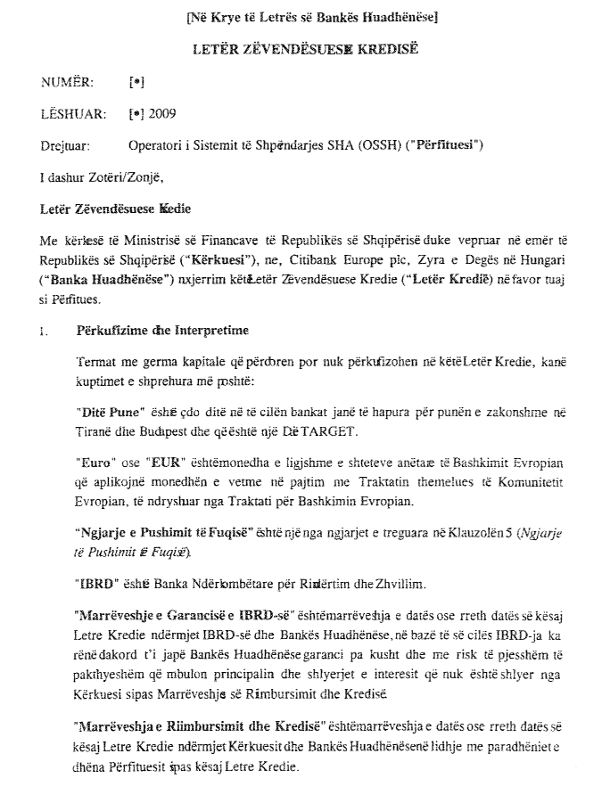

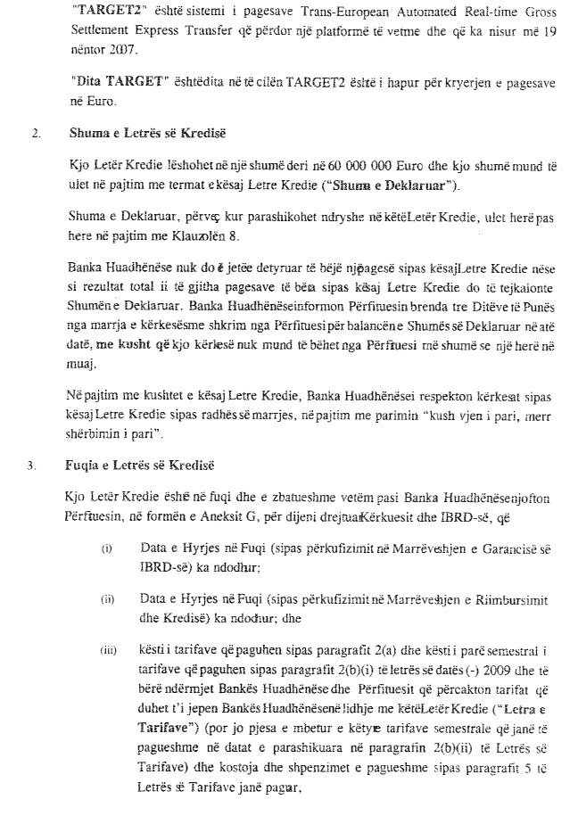

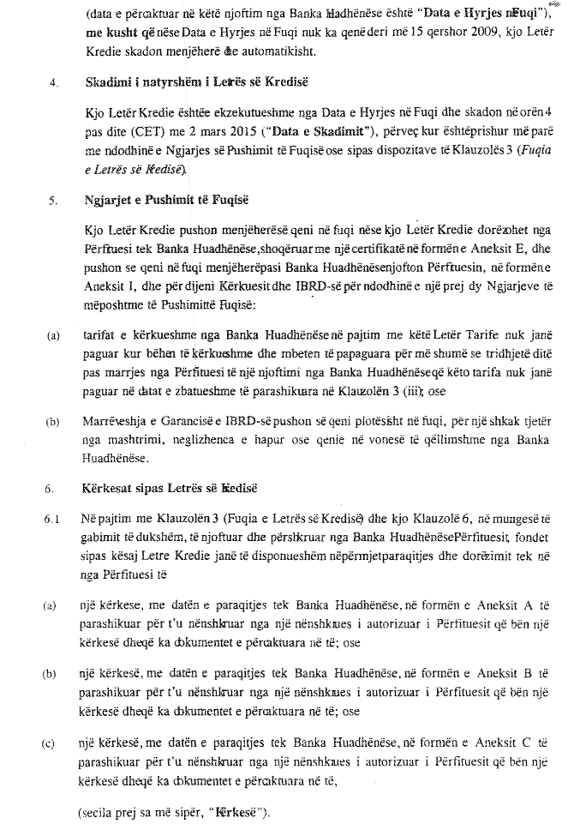

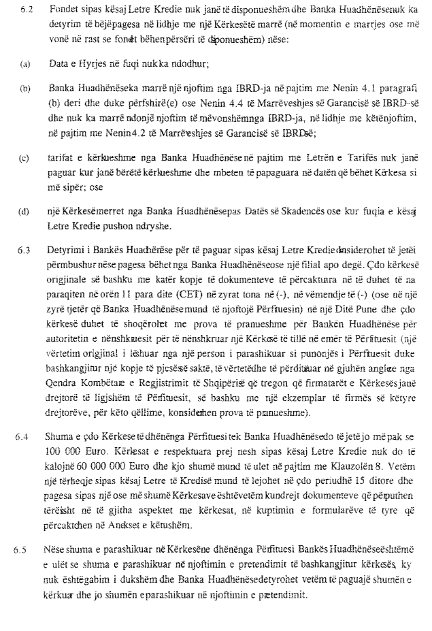

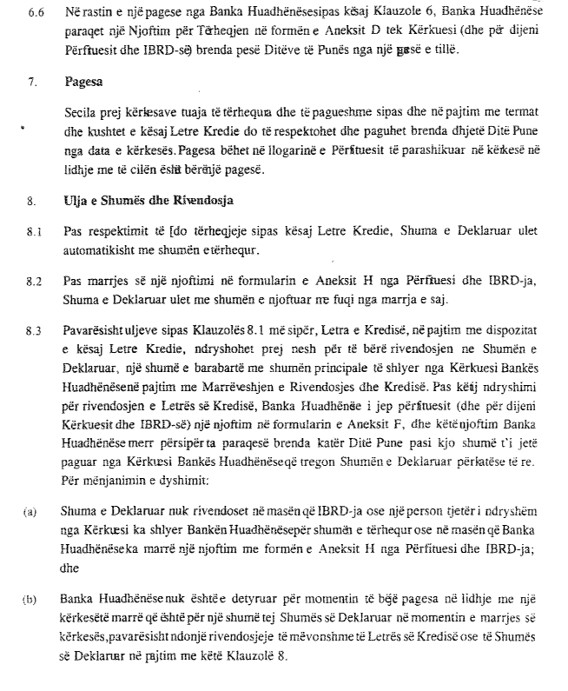

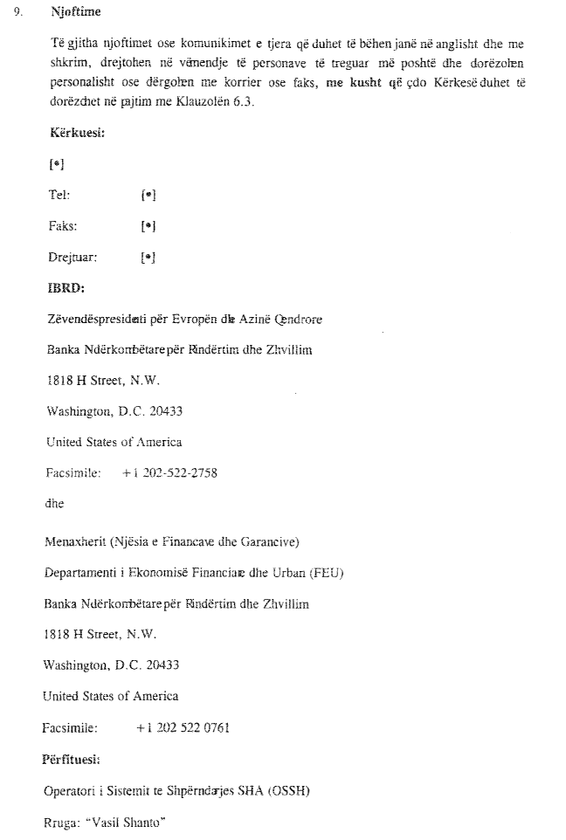

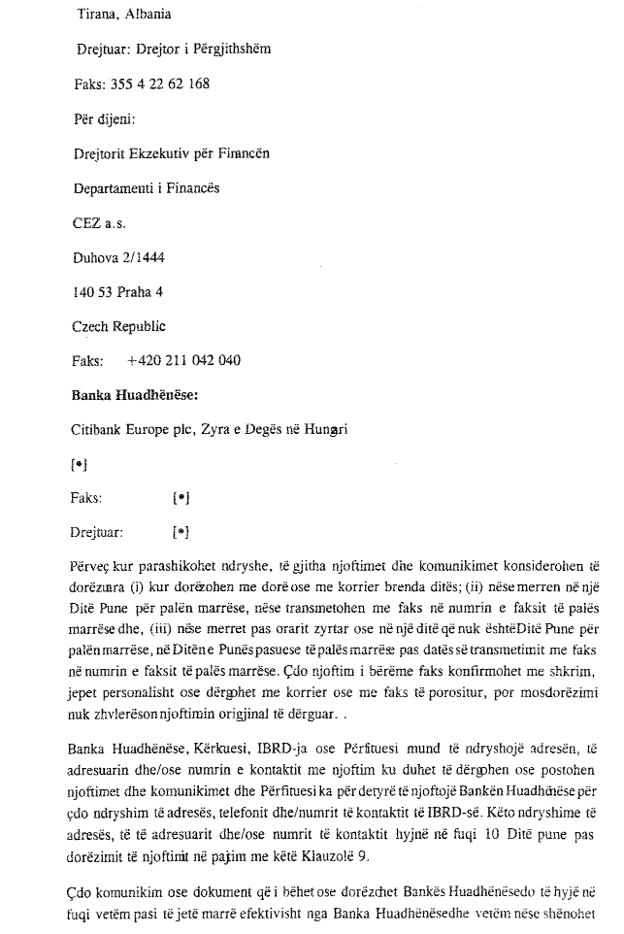

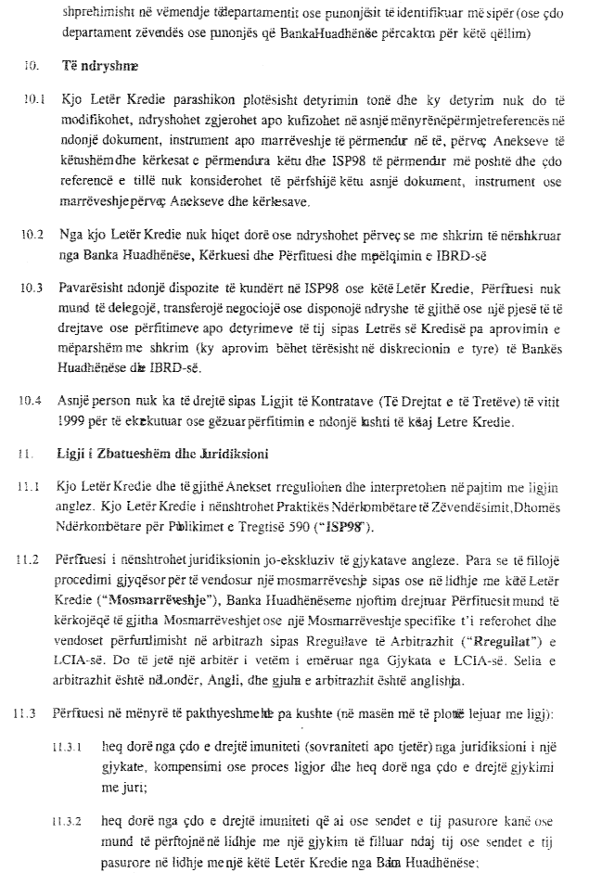

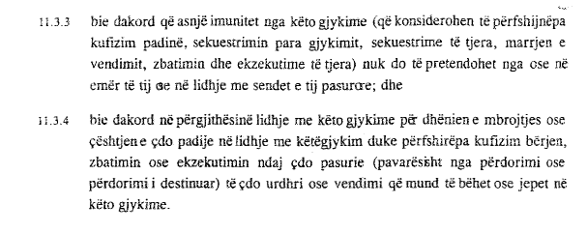

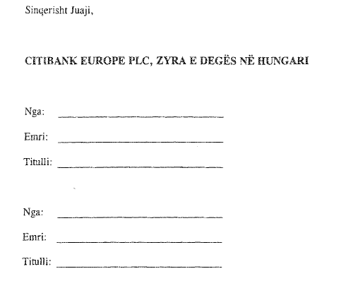

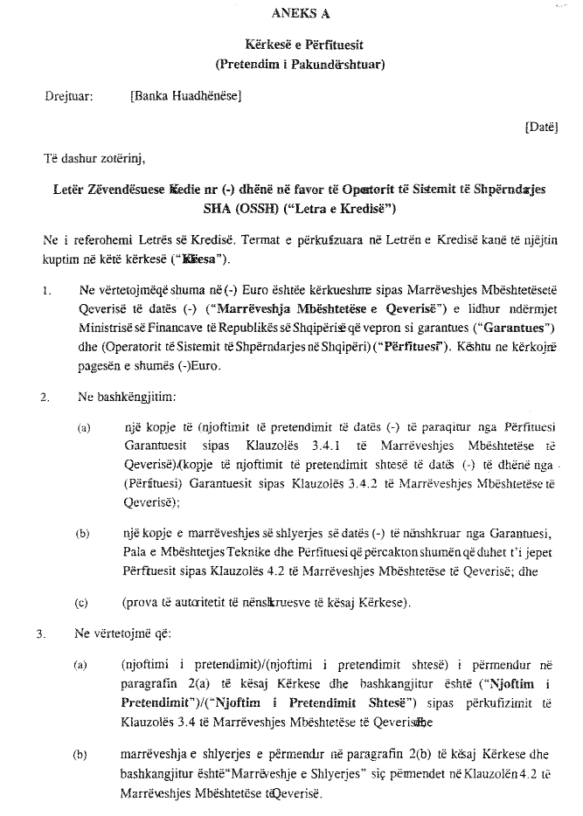

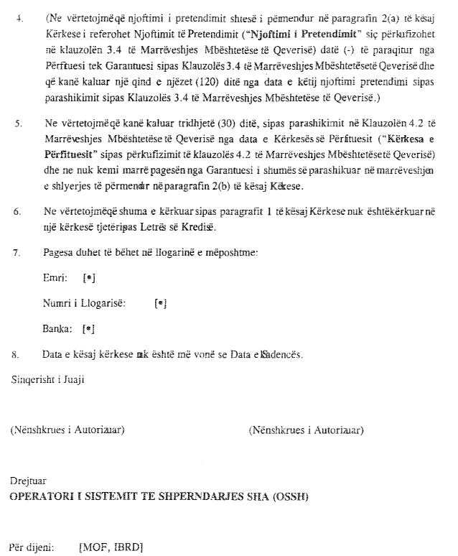

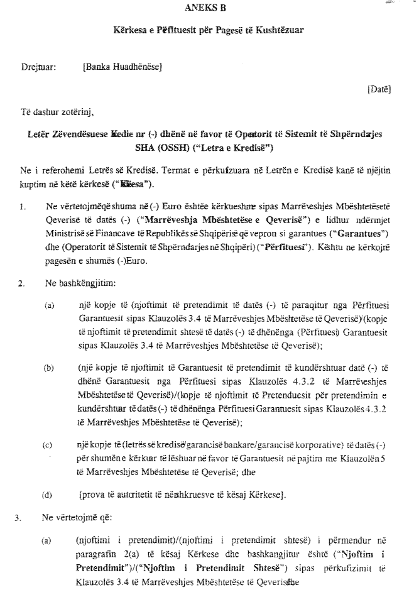

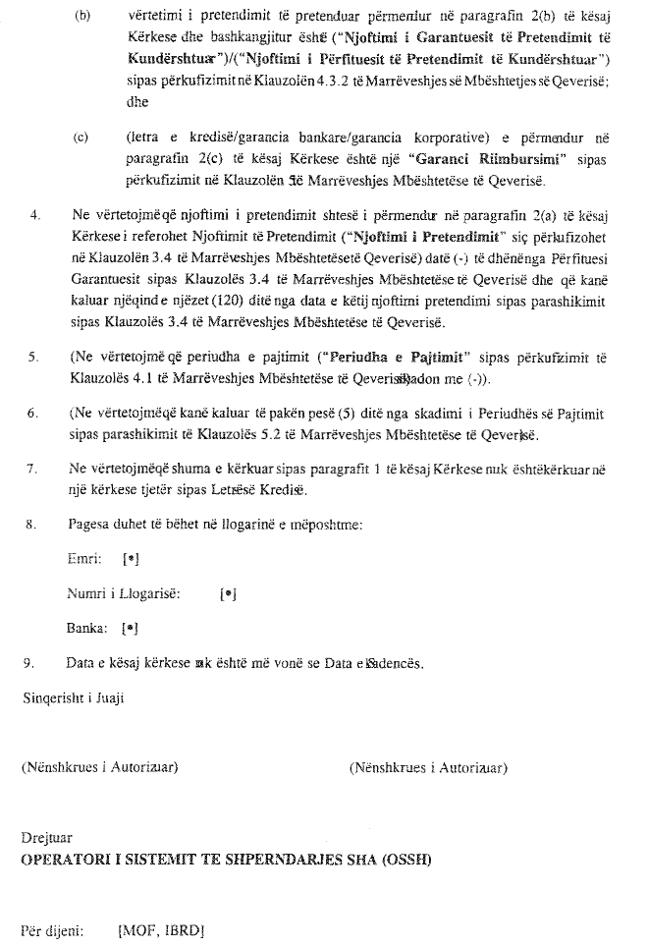

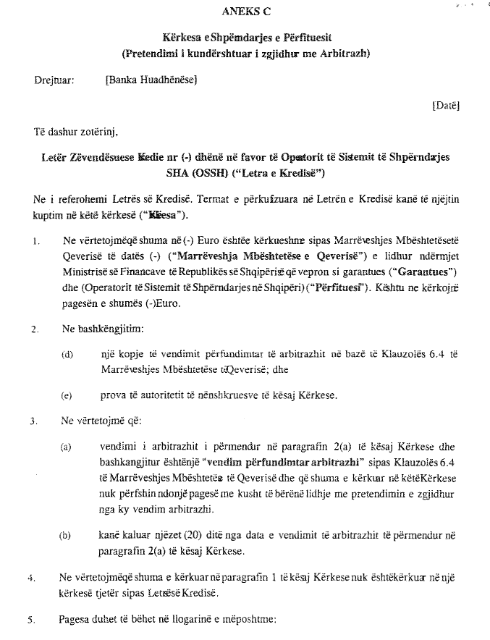

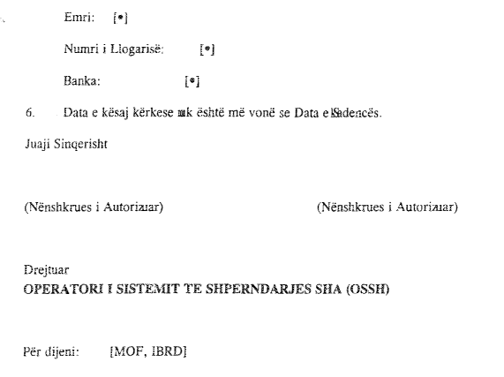

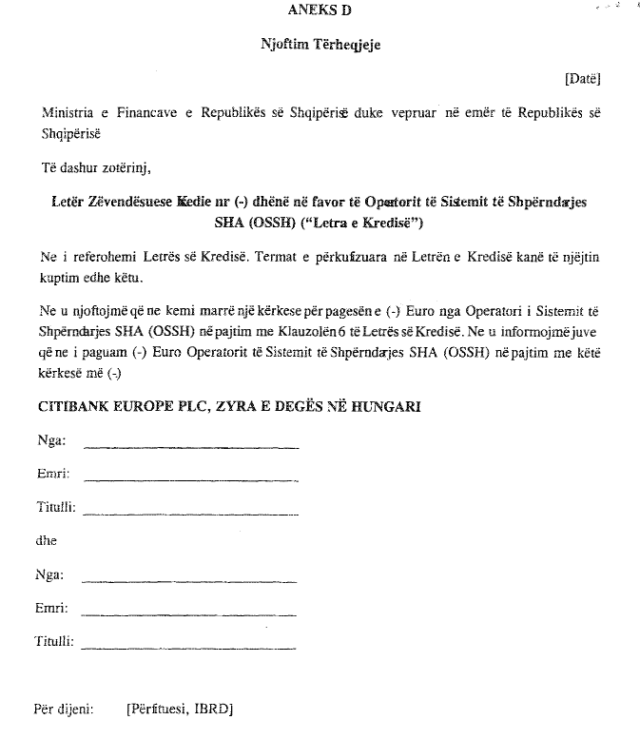

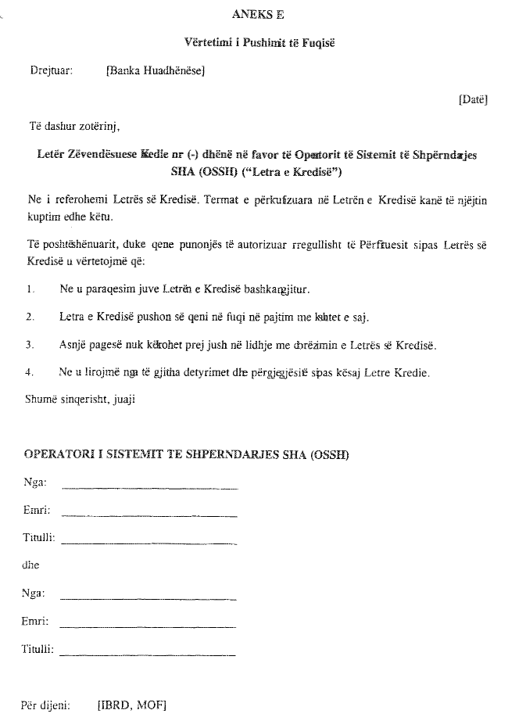

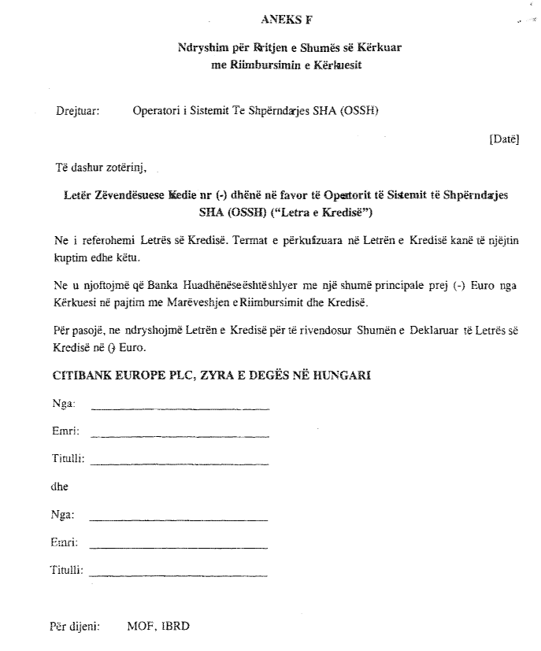

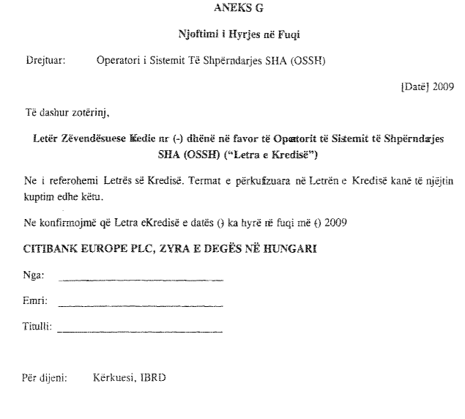

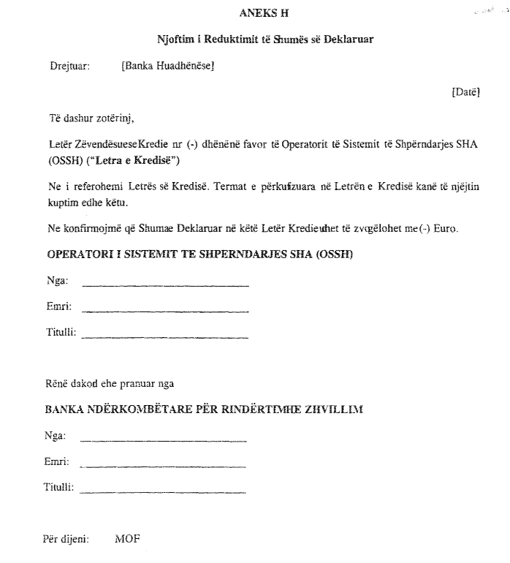

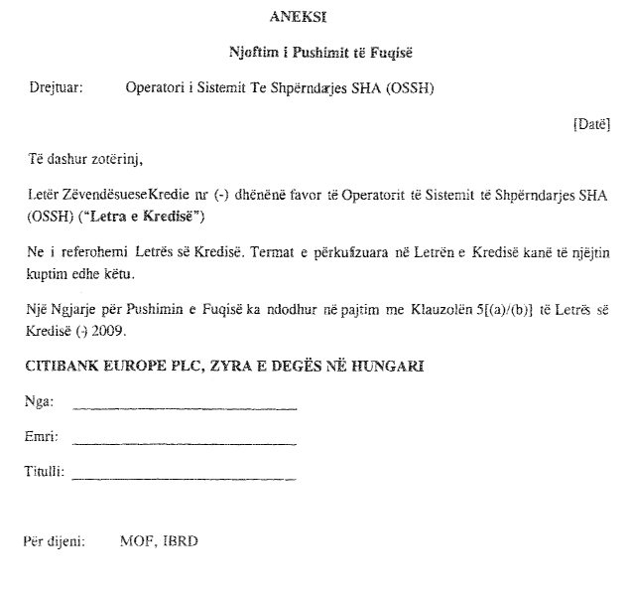

Marrëveshje mbi mbështetjen qeveritare

Midis Ministrisë së Financave të Republikës së Shqipërisë,

që vepron në emër të Republikës së Shqipërisë

Dhe Ministrisë së Ekonomisë, Tregtisë dhe energjetikës së Republikës së Shqipërisë

Dhe OperatoriT të sistemit të shpërndarjes SHA

(OSSH)

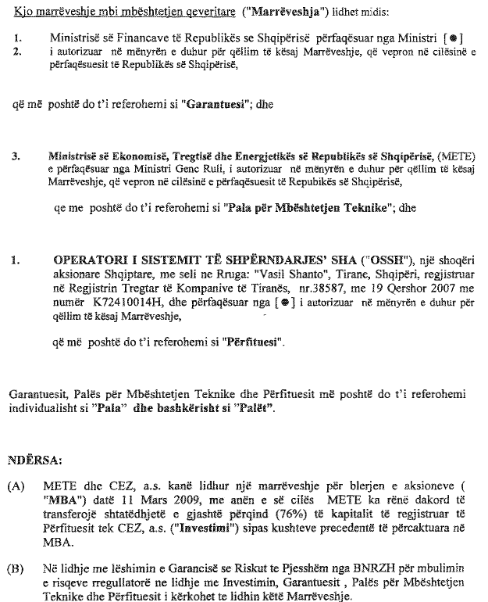

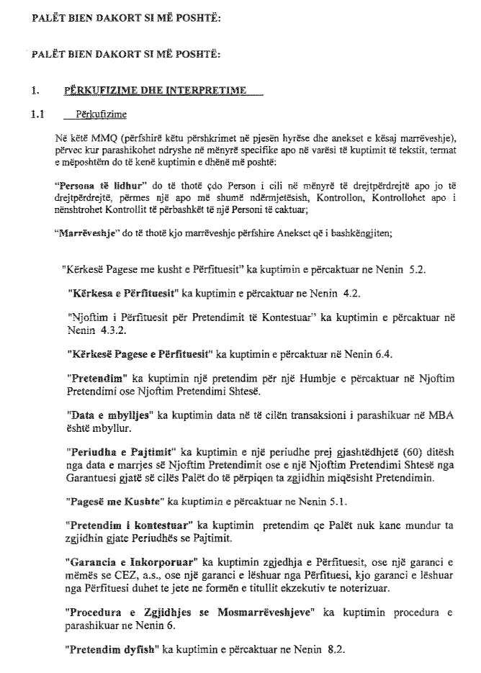

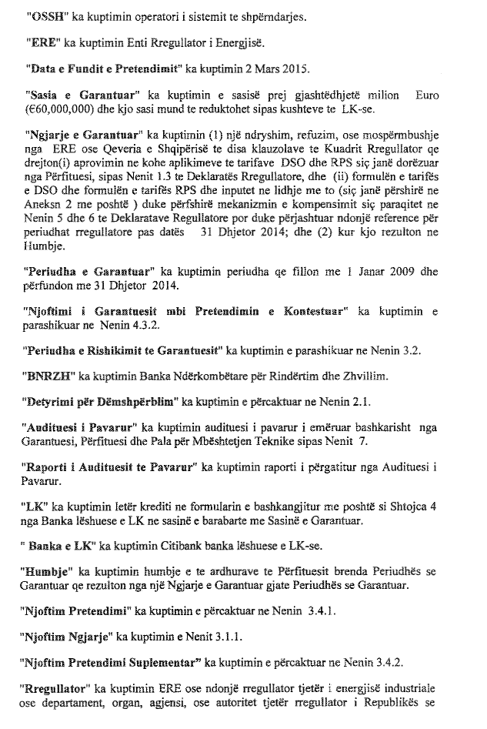

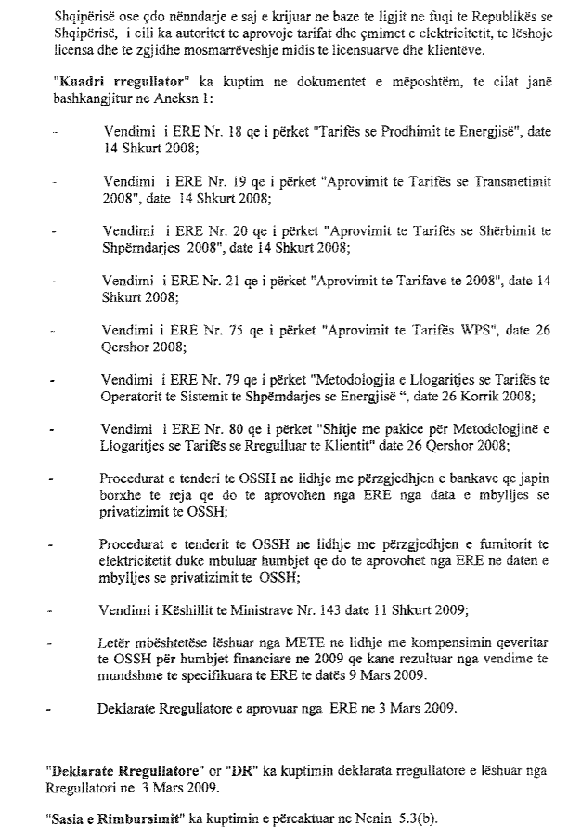

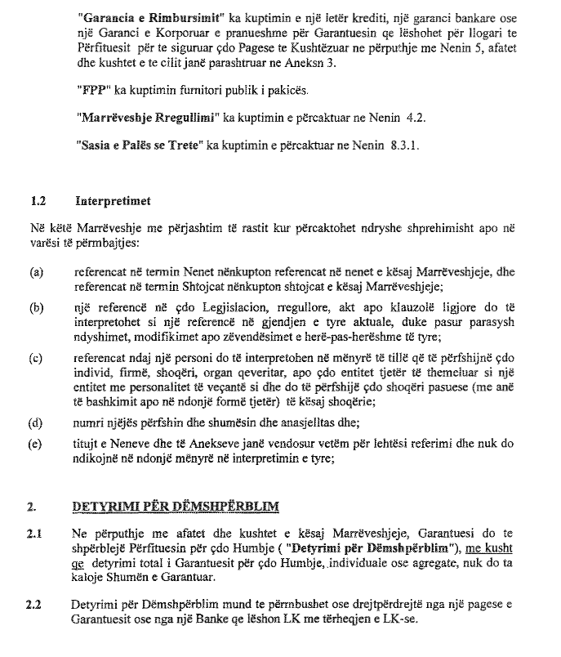

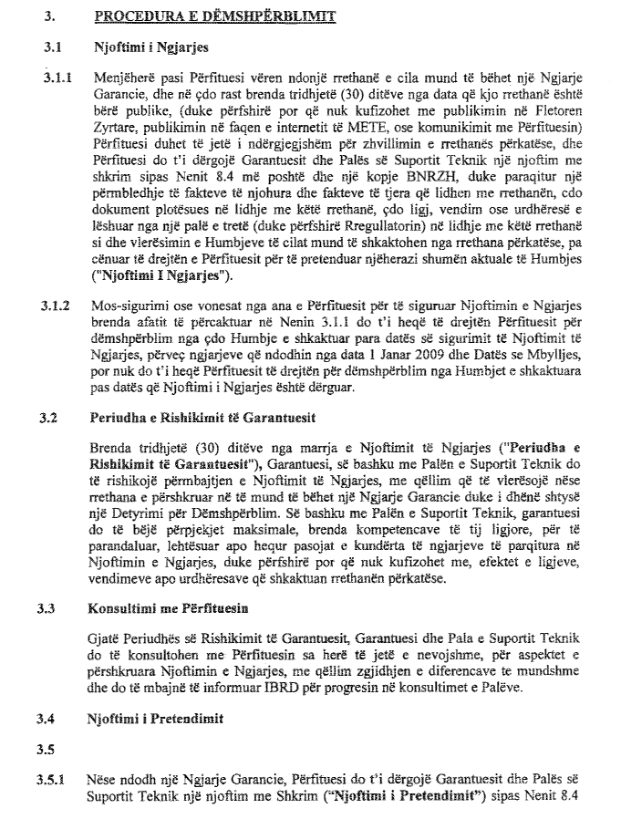

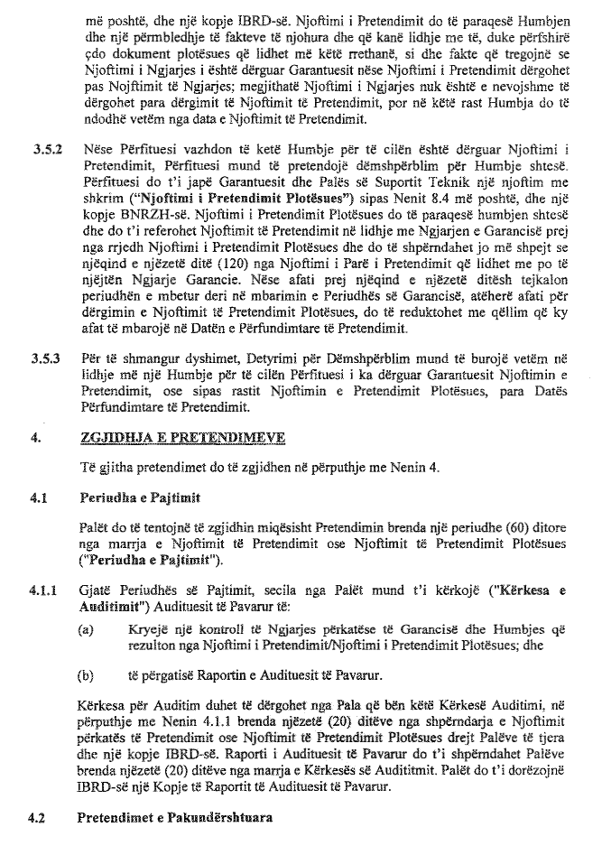

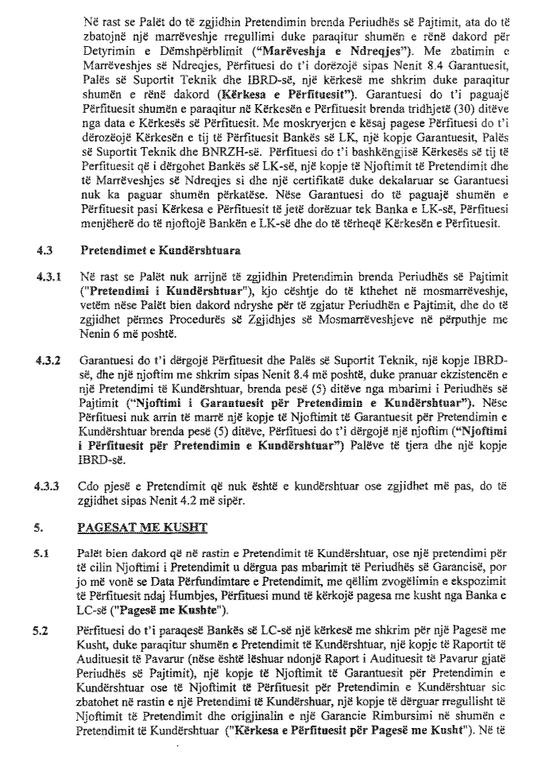

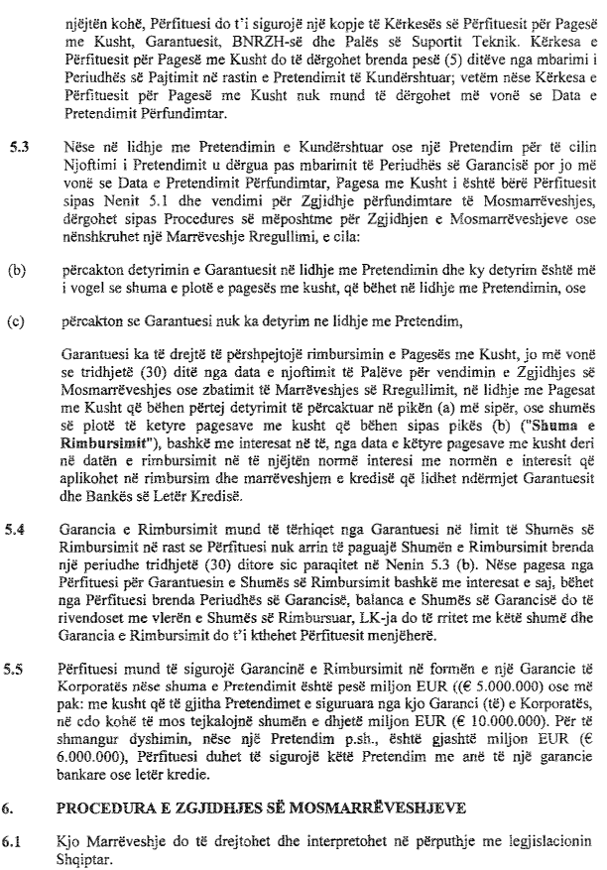

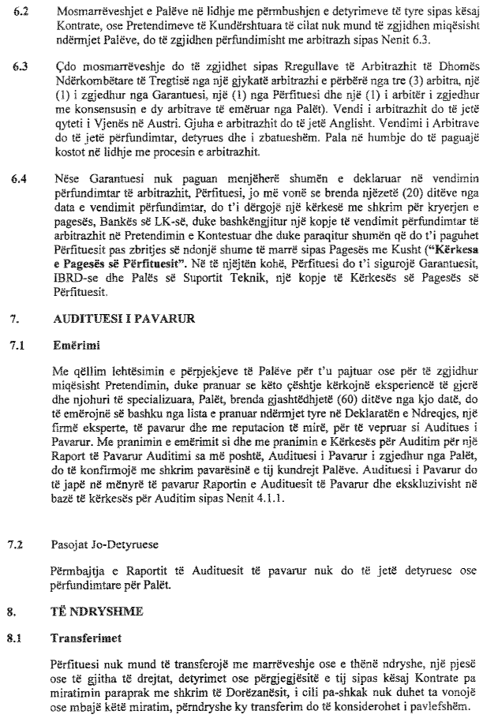

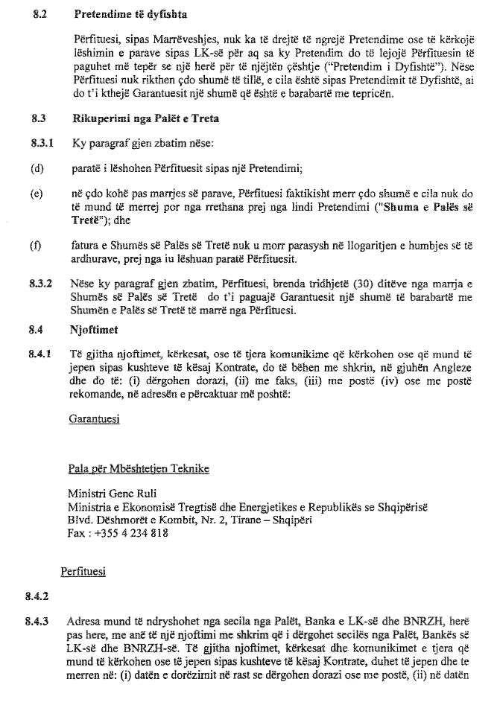

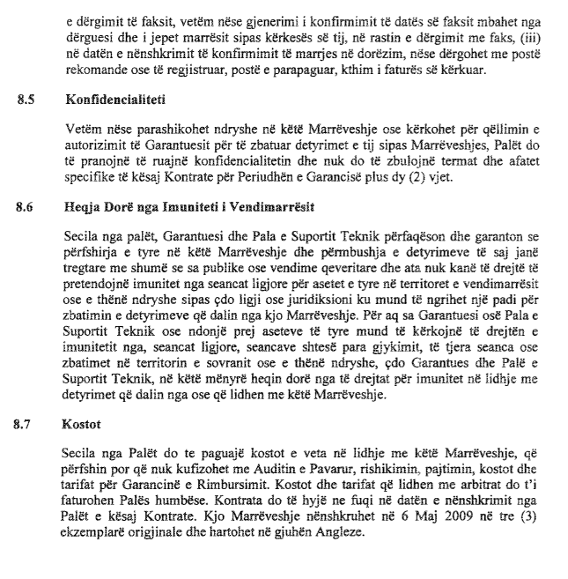

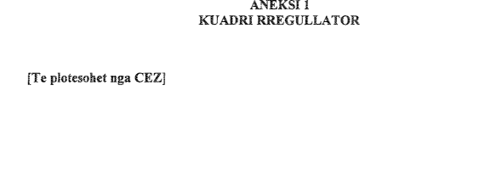

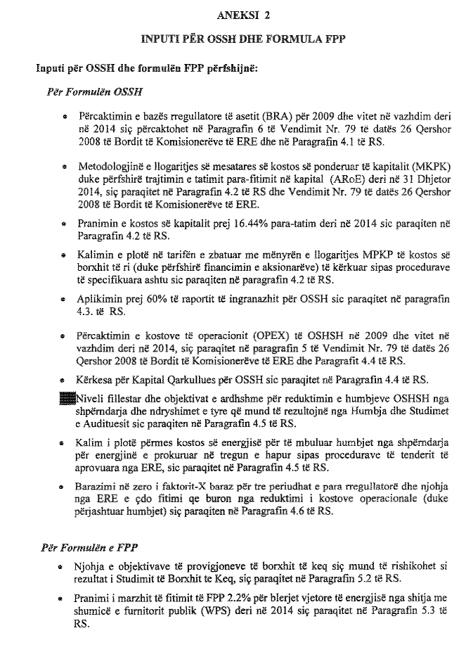

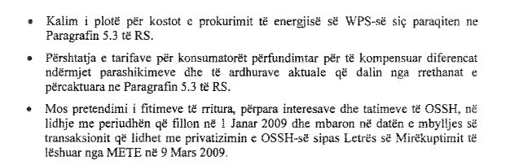

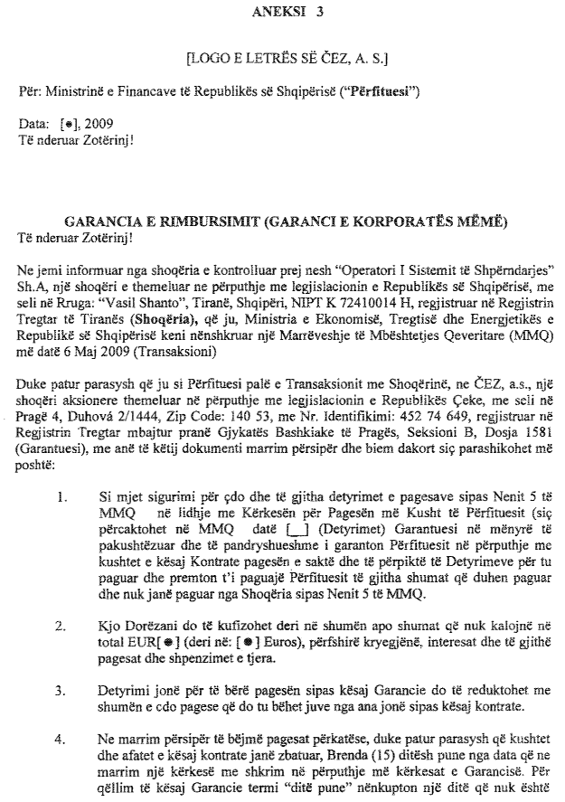

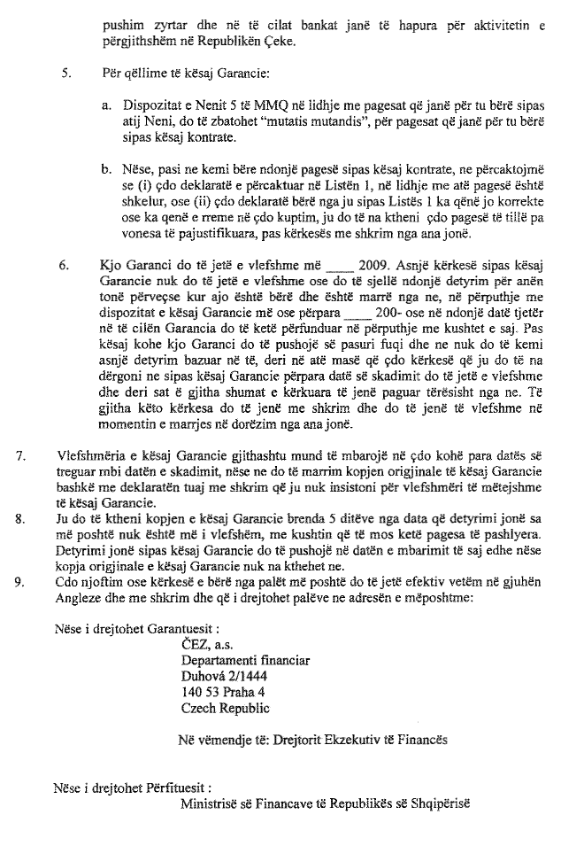

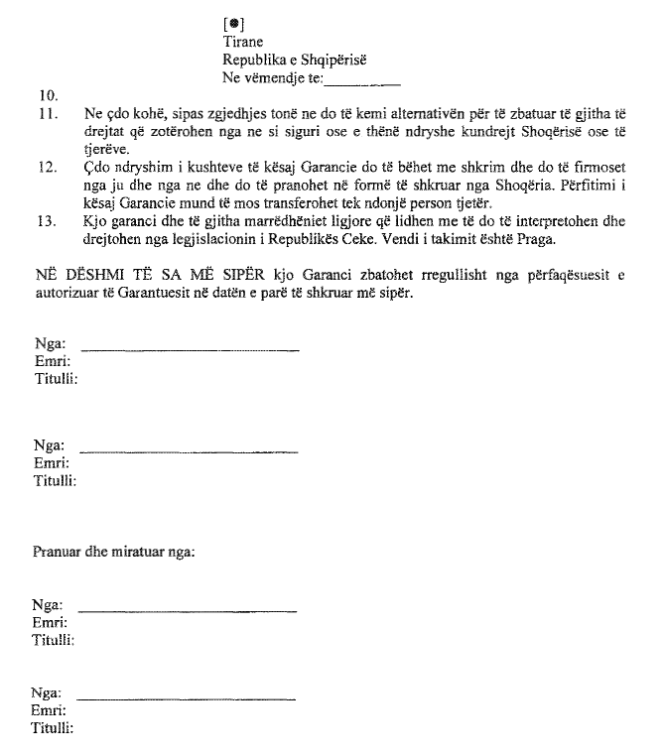

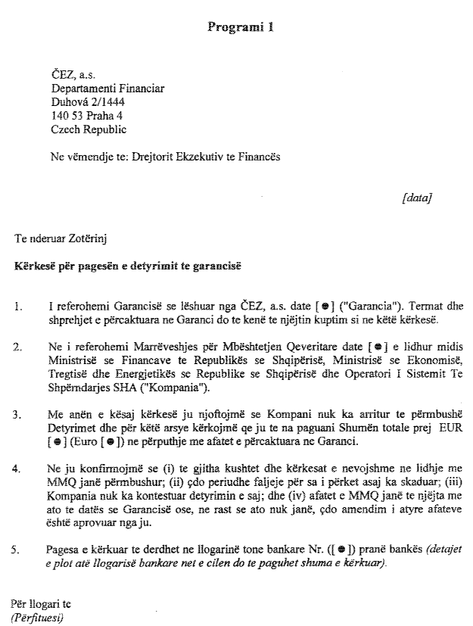

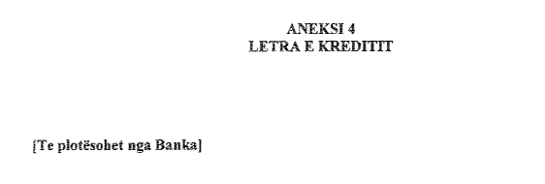

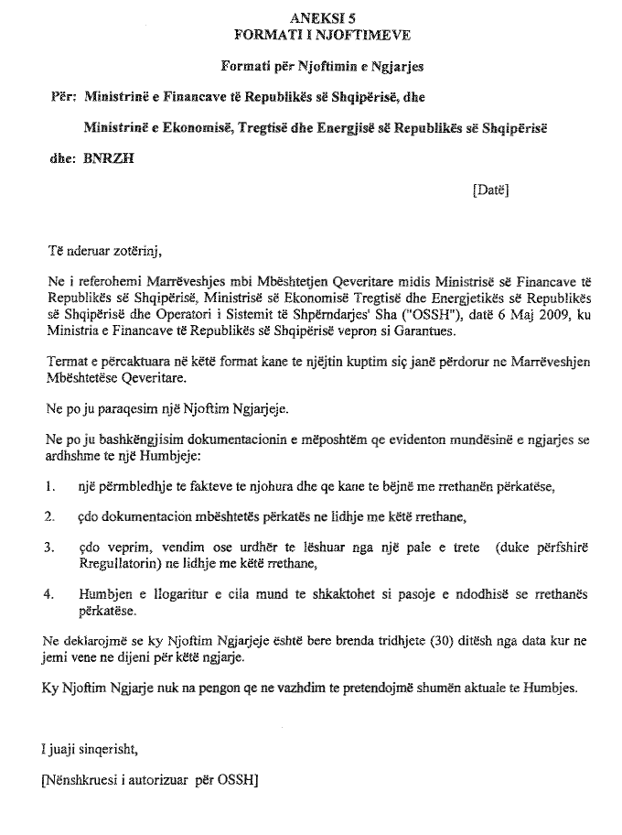

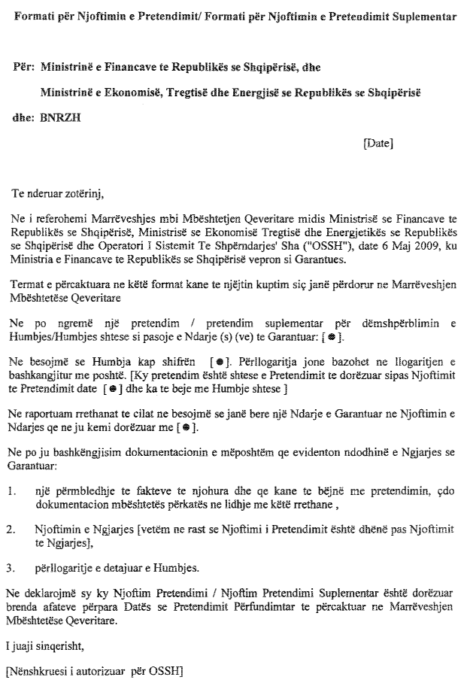

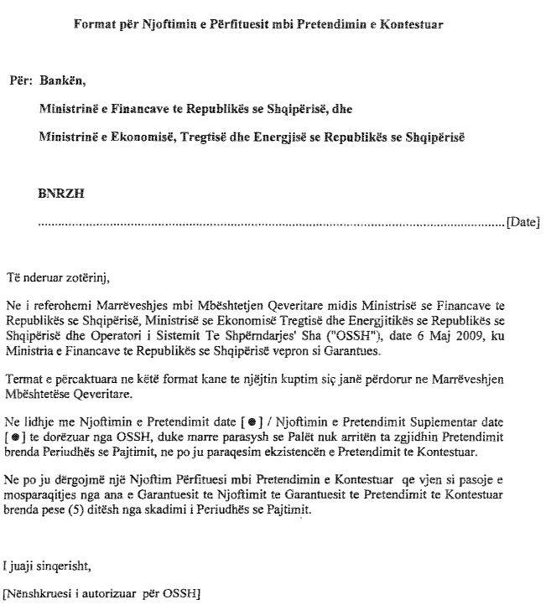

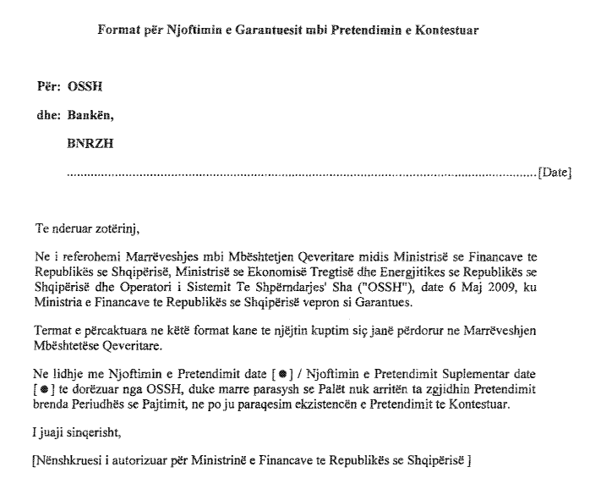

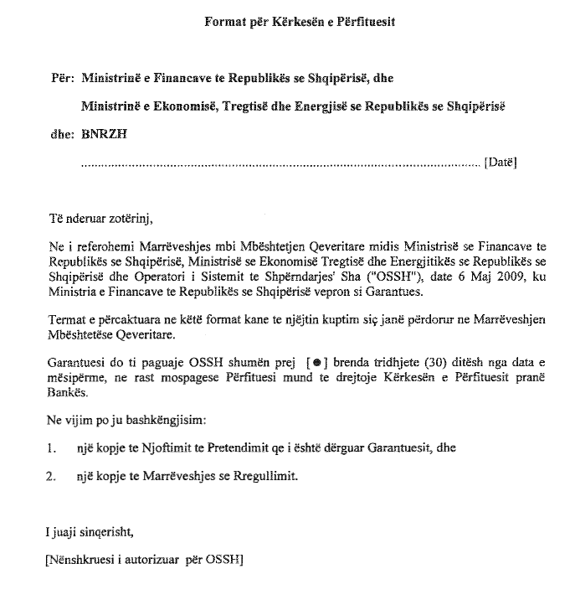

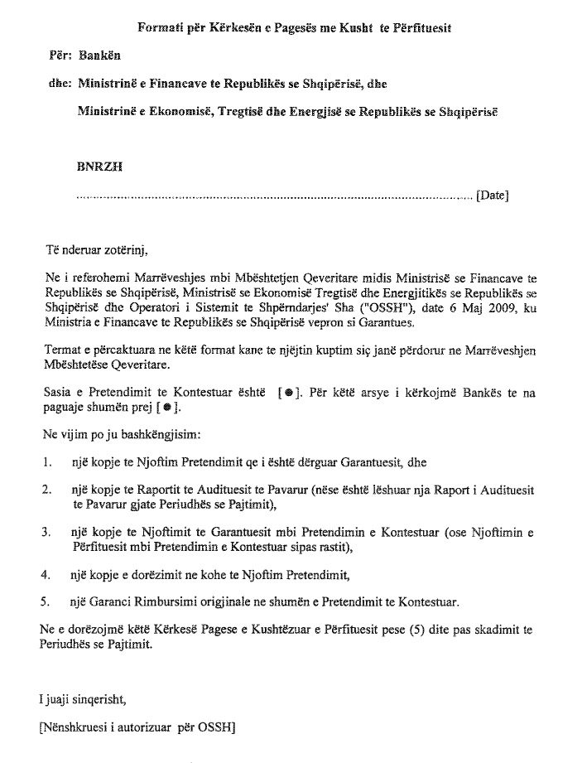

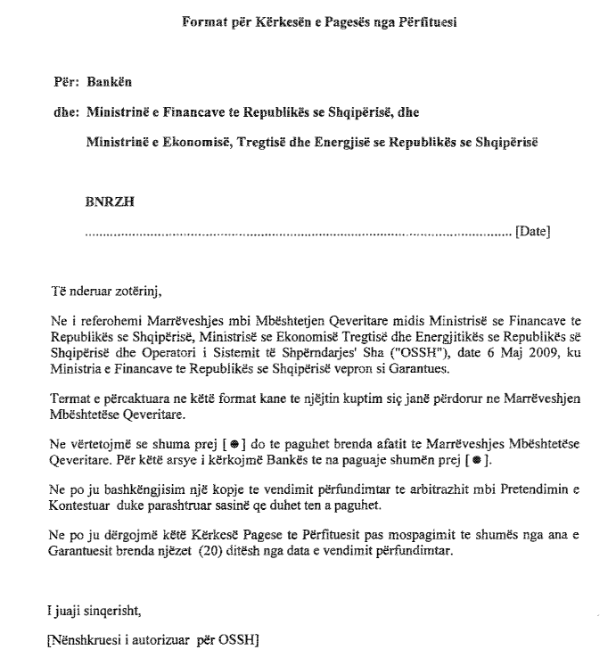

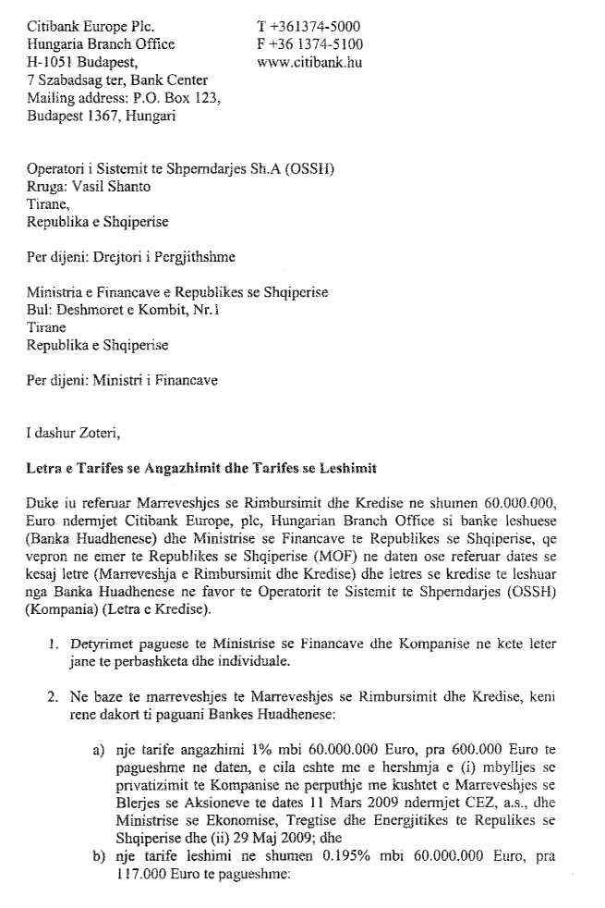

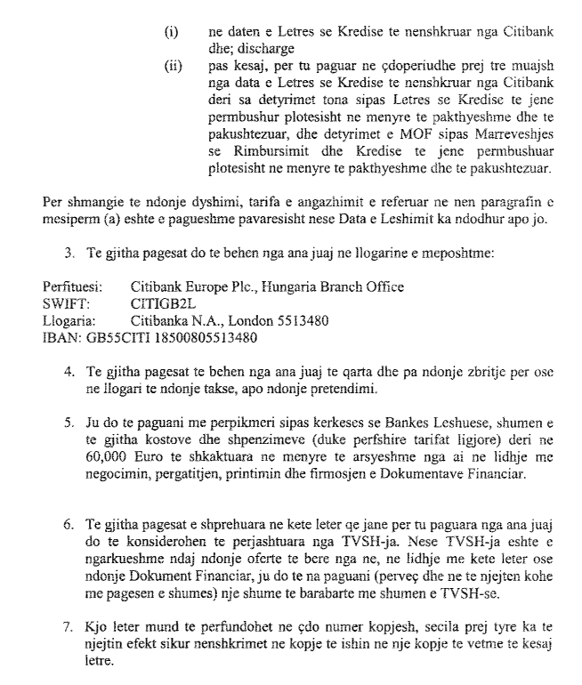

Shënim: të jepet nga MOF-ja
Shënim: hapur
Shënim: Duhet të jepet informacioni i kontaktit
Shënim: Duhet të jepet informacioni i kontaktit
Shënim: Këshilltari hungarez të sqarojë nëse është përcaktuar një formulë në bazë të Tarifave të Zbatueshme.
Shënim: Kjo duhet të mbulojë edhe prokurimin publik

